Vizsgaremek
BOLYAI 2025 Czirják Ádám

Kovács-Haász Mátyás
Budapesti Műszaki Szakképzési Centrum
Bolyai János Műszaki Technikum és Kollégium
FELADATLAP
SZOFTVERFEJLESZTŐ ÉS -TESZTELŐ SZAKMA
vizsgaremek készítéséhez

A fejlesztő csapat tagjai: Czirják Ádám és Kovács-Haász Mátyás
A dolgozat címe: Cross-Country builds
A belső konzulens neve: Gombos Szabolcs és Szilasi István
A feladat leírása:
A projekt célja, kerékpáros üzlet számára online áruház fejlesztése. A software elsődleges célja az üzletekben lévő kerékpárok, alkatrészek, egyéb felszerelések elérhetővé tétele online. Továbbá az alkalmazás lehetőséget biztosít kerékpár szerviz időpontfoglalására.
A dolgozatnak tartalmaznia kell:
A dolgozat dokumentációjának vázlata
-A probléma bemutatása
-Fejlesztői dokumentáció
-Tesztelői jegyzőkönyv
-Specifikáció
-Architektúra terv
Beadási határidő: 2026. április 24.
Kiadva: 2025. szeptember 26.

Király László
igazgató
A dolgozatot beadásra alkalmasnak tartom:

belső konzulens
kelt: 2025. 09. 26.

Tartalom
Fejlesztői dokumentáció 14
Frontend Architektúra Dokumentáció 15
1. Projekt áttekintés 15
2. Adatmodellek és interfészek 15
2.1 Entitásmodellek 15
2.1.1 Product 15
2.1.2 Guest 16
2.1.3 Order 16
2.1.4 Datetime 16
2.1.5 CartItem 16
2.2 DTO interfészek 16
2.2.1 Autentikációs DTO-k 17
2.2.2 Jelszókezelési DTO-k 17
2.2.3 Rendelési DTO-k 17
2.2.4 Termékkezelési DTO-k 17
2.2.5 DateTime DTO-k 17
2.2.6 Felhasználókezelési DTO-k 18
3. Szolgáltatások 18
3.1 AuthService 18
3.2 ProductService 18
3.3 DateTimeService 18
3.4 OrderService 19
3.5 GuestService 19
3.6 PasswordService 19
4. Komponensek és modulok 19
4.1 Termékkomponensek 19
4.1.1 Products 19
4.1.2 Item (ProductCard) 20
4.1.3 productPageModule 20
4.2 Kosárkezelési komponensek 20
4.2.1 CartProducts 20
4.2.2 CartItem 20
4.3 Rendelési modulok 20
4.3.1 OrderDataModule 20
4.4 Időpontfoglalási modulok 20
4.4.1 AppointmentModule 20
4.5 Jelszókezelési modulok 21
4.5.1 GetNewPasswordModule 21
4.5.2 CreateNewPasswordModule 21
4.6 Felhasználói fiók és bejelentkezési komponensek 21
4.6.1 LoginData 21
4.6.2 SignUpModule 21
4.7 Közös UI komponensek 21
4.7.1 Szurok 21
4.7.2 Toast 21
4.8 Adminisztrátori komponensek 21
4.8.1 Admin operations 21
4.8.2 EditProductForm 22
4.8.3 EditAppointmentForm 22
4.8.4 ProductDashboard 22
4.8.5 GuestsDashboard 22
4.8.6 OrdersDashboard 22
4.8.7 AppointmentDashboard 23
5. Oldalak 23
5.1 RootLayout 23
5.2 Publikus oldalak 23
5.2.1 HomePage 23
5.2.2 ProductPage 23
5.2.3 CartPage 23
5.2.4 ContactsPageOnlyMobile 24
5.3 PublicOnlyRoute alatti oldalak 24
5.3.1 LoginPage 24
5.3.2 RegisPage 24
5.3.3 GetNewPasswordPage 24
5.3.4 CreateNewPasswordPage 24
5.4 ProtectRouteGuest alatti oldalak 24
5.4.2 DateTimePage 24
5.4.3 OrderDataPage 25
5.4.4 EndofOrderPage 25
5.5 Adminisztrátori oldalak 25
5.5.1 EditProductPage 25
5.5.2 EditAppointmentPage 25
5.6 Hibakezelő oldalak 25
5.6.1 ErrorPage 25
5.6.2 AdminErrorPage 25
6. Routing és útvonalvédelem 26
6.1 Útvonalvédelmi komponensek 26
6.1.1 ProtectRouteGuest 26
6.1.2 ProtectRouteAdmin 26
6.1.3 PublicOnlyRoute 26
6.1.4 CartGuard 26
6.1.5 adminLoader 26
6.2 Útvonalstruktúra 27
7. Összefoglalás 27
REST API dokumentáció 28
1. Bejelentkezés: 30
2. Regisztráció: 30
3. Kijelentkezés: 31
4. Felhasználó saját adatai: 32
5. Időpontfoglalás: 32
6. Megrendelés rögzítése: 34
7. Adott termék lekérése: 35
8. Termékek listázása: 36
9. Jelszó visszaállítás: 36
10. Új jelszó létrehozása: 37
11. Termékekkel kapcsolatos műveletek: 38
11.1 Termékek lekérése: 38
11.2 Termék frissítése: 39
11.3 Új termék feltöltése: 40
11.4 Termék törlése: 41
12. Felhasználókkal kapcsolatos műveletek: 42
12.1 Látogatók adatainak lekérése: 42
12.2 Látogató törlése: 42
13. Megrendelésekkel kapcsolatos műveletek: 43
13.1 Megrendelések lekérése: 43
13.2 Megrendelés állapotának módosítása: 44
13.3 Rendelés törlése: 45
14. Időpontfoglalással(szerviz) kapcsolatos műveletek: 45
14.1 Időpontfoglalások lekérése: 45
14.2 Időpontfoglalás adatainak módosítása: 46
14.3 Időpont törlése: 46
14.4 Időpont lekérése: 47
14.5 Új szabad szervizidőpont hozzáadása: 48
Tesztelési dokumentáció 49
1. Miért a Cypress? 50
2. Hibakeresés/Debugging: 50
3. Környezeti izoláció: 50
4. Zod alapú típus és logikai biztonság és validáció: 50
5. Pozitív és Negatív tesztelési utak szétválasztása: 51
6. Indirekt adatkonzisztencia-ellenőrzés: 51
7. Biztonság és útvonalvédelem verifikációja: 51
8. Adminisztrátori jogosultság ellenőrzése: 51
9. Munkamenet-logika és visszaút-védelem: 52
10. Reszponzivitás és Viewport tesztelés 52
11. Toast-alapú aszinkron visszajelzések 52
12. Betöltési állapotok 53
13. A tesztelés és a fejlesztés kapcsolata 53
14. Automatizált és Manuális tesztelésről 54
15. Zárás, Összegzés 54
Részletes tesztelési táblázat (felhasználói felület) 55
Részletes tesztelési táblázat (adminisztrátori felület) 57
Felhasználói dokumentáció 59
1. Bevezetés 60
2. Vásárlói és Felhasználói Funkciók 60
2.1. Regisztráció és Belépés 60
2.2. Sikeres Rendelés Menete 64
2.3. Jelszó visszaállítása 68
2.4. Szerviz Időpont Foglalása 72
3. Adminisztrátori Felület 75
3.1. Navigáció és Kezelőfelület 75
3.2. Termékek kezelése 77
3.3. Felhasználók és Rendelések kezelése 84
3.4. Szerviz folyamatok adminisztrációja 86
Összegzés, felhasznált irodalom 91
Felhasznált irodalom: 92
Tervezéssel kapcsolatos irodalom: 92
Keretrendszerek és könyvtárak: 92
Specifikus technikai dokumentációk: 92

Budapesti Műszaki Szakképzési Centrum
Bolyai János Műszaki Technikum és Kollégium
TANULÓI NYILATKOZAT
Alulírott tanuló kijelentem, hogy a vizsgaremek saját munkám eredménye, a felhasznált szakirodalmat és eszközöket azonosíthatóan közöltem.
Egyéb jelentős segítséget nem vettem igénybe.
Az elkészült szakdolgozatban található eredményeket a technikum saját céljaira térítés nélkül felhasználhatja.
Kelt: 2025. 09.26.

tanuló aláírása
CrossCountry webáruház és szerviz időpontfoglaló rendszerének specifikációja

A szoftver célja:
Az alkalmazás elsődleges célja egy biciklis bolt webshopjának és szerviz időpontfoglalójának fejlesztése, és működtetése. A software segítségével elindítható kisvállalkozóként egy kerékpárbolt, amelynek online felülete a vevők széles körét képes kiszolgálni. A vásárló megvásárolhatja a számára megfelelő kerékpáros alkatrészeket, kerékpárokat, vagy más kerékpáros felszereléseket.
Szerepkörök és funkciók:
Admin:
- felhasználók kezelése
- szabad szervizidőpontok feltöltése
- szervizelési munkák kezelése a rendszerben
- termékkészlet megtekintése
- felhasználói megrendelések összeállítása, és lezárása
- termékkészletek karbantartása
- webshop folyamatos frissítése, az aktuális termékkészlet alapján

Látogató:
- termékek közti böngészés
- termékek kosárba helyezése
- megrendelés leadása
- Szervizidőpont foglalás
- Új jelszó igénylése
- Új jelszó létrehozása

Üzleti objektumok és tulajdonságaik:

- Termék
Egy termék tulajdonságai a következők: id (number), name (string), category (string), maker (string), description (string), picUrl (string), price (number), stock_number (number). A fentebbi tulajdonságokat minden esetben az admin határozza meg. Továbbá a termék egy különálló tulajdonsága a kategória, amely segítségével gyorsabban megtalálhatja a vásárló, a neki tetsző kerékpáros felszerelést, alkatrészt vagy esetleg kerékpárt. Ezeken felül még a terméknek van egy státusza is (kliens oldalon), amely alapján kiderül egy vásárló számára, hogy az adott terméket megtudja-e venni. Egy termék tulajdonságait az admin képes megváltoztatni.

A termék státusza, kapcsolatban áll, a termék készleten található darabszámával. Tehát, ha egy adott termék, készleten lévő darabszáma 0, akkor az adott termék nem jelenik meg a webshop főoldalán.

- Kategória
Minden termékhez tartozik egy kategória tulajdonság, egy-egy kategória egy egész termékcsoportot fed le. Ezek a kategóriák megjelennek a webshopban is.

- Vásárló
Egy vásárló (Guest) adatai: id (number), username (string), email (string), role (string). A role mező alapján különül el a normál felhasználói és az adminisztrátori hozzáférés.

- Megrendelés
A megrendelés (Order) tartalmazza a következő mezőket: u_id (number, vásárló azonosítója), id (number, rendelés azonosítója), dMethod (string, szállítási mód), pMethod (string, fizetési mód), delivery_address ({zipCode: string, cityName: string, streetName: string, houseNumber: number}), billing_address ({zipCode: string, cityName: string, streetName: string, houseNumber: number}), products (Product[], megrendelt termékek), total_amount (number, végösszeg). Továbbá a megrendelésnek van állapota is: folyamatban, kész. Fontos kiemelni, a megrendelés véglegesítése során történik, egy ellenőrzés a megrendelt tételekről, az eladási ár, illetve a megrendelt mennyiség szempontjából. A megrendelés állapotát az adminisztrátor tudja módosítani. A felhasználó e-mail formájában értesül a rendeléséről, illetve annak összeállításáról is. Az admin felületen megjelennek a megrendelések listázva, amelyekhez tartozó megrendelt termékek külön megnyithatók az összeállításhoz.

- Szerviz
A szerviz (Datetime) adatai a következők: u_id (number), appointmentDate (Date, behozatali időpont), bringbackDate (Date, visszahozatali időpont), description (string, leírás), service_price (number, privát, szerviz ára).
A szervizt az admin végzi el és ő adja meg a szerviz időpontokat is, amelyeket a tulajok lefoglalhatnak. A visszaszolgáltatási időpontot, illetve a szerviz árát az admin adja hozzá egy adott szervizidőponthoz. Utóbbi művelet jelenti egy szerviz lezárását. A szerviz foglalás adatait a felhasználó emailben tudja megtekinteni, továbbá a szerviz lezárásáról is e-mail formájában kap értesítést.

- Kosár
A kosár elemei (CartItem) a következő mezőkkel rendelkeznek: id (number), picUrl (string, termékkép), name (string, terméknév), price (number, ár), quantity (number, darabszám), maker (string, opcionális, gyártó), category (string, kategória). A kosárba a felhasználó terméket vagy termékeket helyezhet vagy törölhet. A kosár tartalma localStorage-ban tárolódik. A kosár tartalma fennáll, amíg az adott felhasználó végrehajtja a bejelentkezési folyamatot. A vásárlás befejezésekor a kosár tartalma ellenőrzésre kerül a termékek státusza alapján, ezután véglegesíthető csak az adott megrendelés. A kosár létrehozása még lehetséges bejelentkezés, regisztráció nélkül, ugyanakkor a továbblépéshez regisztráció vagy bejelentkezés szükséges.

Felhasználói forgatókönyvek:

Regisztráció és bejelentkezés:
Az online áruházban lévő termékek böngészéséhez nem szükséges regisztrálni, illetve belépni sem. Ugyanakkor a potenciális vásárló előre is tud regisztrálni, mielőtt leadná a rendelését. Ebben az esetben meg kell adnia az email címét, továbbá a nevét, és egy jelszót, továbbá ismételten meg kell erősítenie, majd lehetősége nyílik belépni a fiókjába, ebben az esetben a rendelés leadása során meg kell adnia a szállítási és számlázási címét, hogy véglegesíteni tudja a rendelést. Továbbá, ha regisztráció nélkül szeretne a látogató vásárolni, akkor a rendelés véglegesítés megkezdésének feltétele, a regisztráció vagy bejelentkezés. Ezek megadása után tudja csak leadni a megrendelést a bolt felé.

Webshop használata:
A vásárló a szűrők segítségével és a kategória szerint böngészi a webshopon található termékeket.
A termék saját oldalán megtekintheti az adatait. A kiválasztott terméket vagy termékeket van lehetősége a termék adatait tartalmazó oldalról, illetve a főoldalról is a kosárba helyezni, ha bármilyen korábbi művelet nélkül böngészte az oldalt, további szükséges művelet még a regisztráció, és a bejelentkezés.
A rendelés elküldésével a vásárló emailt kap a rendelés sikerességéről, és az adminisztrátori felületen megjelennek a rendelés részletei.

Szerviz időpontfoglalás:
A felhasználó, a webáruház felületéről eléri egy külön álló oldalon a szerviz szolgáltatás időpontfoglaló felületét, ahol az admin által előre felvitt szabad időpontokat találja, majd ezek mellett szükséges megadnia a problémát, illetve a kerékpárjának típusát is. A szolgáltatás bejelentkezéshez kötött, tehát, a felületet a felhasználó kizárólag sikeres bejelentkezési folyamat után van lehetősége elérni. A szükséges műveletek után lefoglalja a szerviz időpontot a tulajdonos, majd ezután e-mailben értesítést kap az időpontfoglalás részleteiről.

A megrendelések összeállítása, kezelése:
Az admin megnyitja az újonnan beérkezett rendeléseket, ellenőrzi a megrendelt tételeket. Miután a rendelést összeállítja, a megrendelés státuszát kész-re módosítja. A csomag elkészülése után a felület továbbá vizuálisan is jelzi, hogy a rendelés sikeresen elkészült.

Admin felület:
Az admin felület egyik legfontosabb funkciói közé tartozik, a webshop folyamatos karbantartása, amely magába foglalja az új termék hozzáadását, továbbá termék vagy törlését vagy készleten lévő darabszámának, vagy adott termék többi tulajdonságának megváltoztatását.
Az admin véglegesíti a szervizidőpontokat, amelyeket a tulajok lefoglaltak, majd elvégzi szervizt az adott kerékpárokon. Majd a szerviz elkészültével, az hiányzó adatok megadásával, értesítést küld a tulajdonosnak. Mindezeken felül az adminisztrátori felület funkciója még, a megrendelések kilistázása, ahol az adott megrendeléshez kapcsolódó tételek láthatóvá válnak a felületen található gombra kattintva, továbbá az adminisztrátornak lehetősége van az adott megrendelés státuszát is módosítani, a módosítás hatására e-mail formájában értesítést kap a vásárló, hogy a csomag állapota megváltozott. Nem utolsósorban, az adminisztrátor felhasználónak lehetősége van külön felületen listázni a felhasználókat rendszerben.

Munkamegosztás:

Ádám:
- frontend
- frontend tesztelés

Mátyás:
- backend
  - backend tesztelés
  - adatbázis

Közös:
dokumentációk, képernyőtervek és ábrák

Felhasznált technológiák:

Frontend:
  - React lib TypeScripttel
  - Tailwind CSS

Adatbázis:
PostgreSQL

Backend:
- Odin
- Express Node.js framework

Verziókezelés:
  - git

IDE:
-Visual Studio Code

Nem funkcionális követelmények:

  - HTTPS szabvány használata
  - könnyű karbantarthatóság
  - 99%-os rendelkezésre állás

Fejlesztői dokumentáció

Frontend Architektúra Dokumentáció

CrossCountry Builds Webshop

React · TypeScript · Vite · Flowbite-React

1. Projekt áttekintés
A CrossCountry Builds Webshop frontend alkalmazása React és TypeScript technológiára épül, Vite fejlesztői eszközzel és Flowbite-React komponenskönyvtárral kiegészítve. Az alkalmazás egy teljes értékű webáruház felületét valósítja meg, amely magában foglalja a termékböngészést, a kosárkezelést, a rendelési folyamatot, az időpontfoglalási rendszert, valamint a felhasználói fiókkezelést. Az adminisztrátori felület lehetővé teszi a termékek, rendelések, vendégek és szervizidőpontok kezelését.
A frontend architektúra rétegelt felépítésű. Az adatmodell-réteg tartalmazza az entitásosztályokat és az interfészeket. A szolgáltatási réteg kezeli a backend kommunikációt. A komponensréteg az újrafelhasználható UI elemeket valósítja meg, az oldalréteg pedig a teljes nézeteket fogja össze. A routerek és az útvonalvédelmi komponensek biztosítják a navigációt és a hozzáférés-szabályozást.

2. Adatmodellek és interfészek
Az alkalmazás öt fő adatmodell-osztályt és tizenhat DTO interfészt tartalmaz. Az adatmodellek a frontend belső állapotának leírására szolgálnak, a DTO-k pedig a backend és a frontend közötti adatcsere típusbiztos formáját definiálják.

2.1 Entitásmodellek

2.1.1 Product
A Product modell a webáruház termékeinek adatstruktúráját írja le. Mezői: termek_azonosito (get; set), nev (string, get; set), kategoria (string, get; set), gyarto (string, get; set), leiras (string, get; set), kep (string, get; set), ar (number, get; set). A modell a terméklistázáshoz, a termékoldal megjelenítéséhez és a kosárkezeléshez egyaránt felhasználásra kerül.

2.1.2 Guest
A Guest modell a regisztrált felhasználót reprezentálja. Mezői: id (number, get; set), username (string, get; set), email (string, get; set), role (string, get; set). A role mező alapján különül el a normál felhasználói és az adminisztrátori hozzáférés. Az AuthService gettingCurrentGuest() metódusa ad vissza Guest objektumot, amelynek alapján a routerek eldöntik, hogy a felhasználónak van-e hozzáférése az adott oldalhoz. Megjegyzés: a frissített diagramban a nev mező helyett username szerepel, a jelszo mező eltávolításra került.

2.1.3 Order
Az Order modell a megrendelések adatstruktúráját írja le. Mezői: u_id (number, get; set), id (number, get; set), dMethod (string, get; set), pMethod (string, get; set), delivery_address ({zipCode: string, cityName: string, streetName: string, houseNumber: number}), billing_address ({zipCode: string, cityName: string, streetName: string, houseNumber: number}), products (Product[], get; set), total_amount (number). A frissített modellben a shipping_method és payment_method mezők rövidített dMethod és pMethod névvel szerepelnek, a cartitems mező neve products-ra változott, valamint új mezőként megjelent a total_amount (number).

2.1.4 Datetime
A Datetime modell a szervizidőpontok adatstruktúráját írja le. Mezői: appointmentDate (Date, privát, get; set), bringbackDate (Date, publikus, get; set), description (string, publikus, get; set), service_price (number, privát, get; set). Az időpontfoglalási folyamat és az adminisztrátori időpontkezelés alapját képezi.

2.1.5 CartItem
A CartItem interfész a kosár elemeinek adatstruktúráját definiálja. Mezői: id (number), picUrl (string), name (string), price (number), quantity (number), maker (opcionális, string), category (string). A CartItem a localStorage-ban tárolt kosáradatok típusos leírásául szolgál, és a CartProducts, illetve CartItem komponensek használják.

2.2 DTO interfészek
Az adatátviteli objektumok a frontend és a backend közötti kommunikáció típusbiztos formáját definiálják. A frissített diagramban kibővített DTO-készlet szerepel, amely az összes service-művelet visszatérési értékét lefedi.

2.2.1 Autentikációs DTO-k
A LoginRespDTO interfész a bejelentkezési válasz adatstruktúrája, az AuthService.Login() metódusa által visszaadott adatot tartalmazza. A RegistrationRespDTO interfész a regisztrációs válasz adatstruktúrája, az AuthService.registration() metódusa által visszaadott adatot tartalmazza. Mindkét interfész message (string) mezőt tartalmaz, amelyet Toast komponensek jelenítenek meg a felhasználó számára.

2.2.2 Jelszókezelési DTO-k
A GetNewPasswordRespDTO interfész a jelszó-visszaállítási e-mail kérés válaszát írja le, a PasswordService.forgotPass() metódusa által visszaadott adatot tartalmazza. A CreateNewPasswordRespDTO interfész az új jelszó beállítási kérés válaszát írja le, a PasswordService.createNewPass() metódusa által visszaadott adatot tartalmazza. A NewPasswordDTO kérés-interfész mezői: password (string) és confirmPassword (string).

2.2.3 Rendelési DTO-k
A MakingOrderRespDTO interfész a megrendelés létrehozásának válaszát írja le. Az UpdateOrderStatDTO interfész a rendelés állapotfrissítésének válaszát tartalmazza. A DeleteOrderRespDTO interfész a rendeléstörlés válaszát írja le. Az OrderDTO kérés-interfész mezői: u_id (number), products (Product[]), dMethod(string), pMethod(string), valamint szállítási és számlázási cím elemek.

2.2.4 Termékkezelési DTO-k
A GetProductsRespDTO interfész a terméklekérési válasz adatstruktúrája, a ProductService.getProducts() metódusa által visszaadott adatot tartalmazza. A CreateNewProductRespDTO interfész az új termék létrehozásának válaszát írja le. A DeleteProductRespDTO interfész a terméktörlés válaszát tartalmazza. Az UpdateProductRespDTO interfész a termékfrissítés válaszát írja le.

2.2.5 DateTime DTO-k
A DateTimeBookRespDTO interfész az időpontfoglalási válasz adatstruktúrája, a DateTimeService.bookAServiceDate() metódusa által visszaadott adatot tartalmazza. A DateTimeFinalizeRespDTO interfész a szerviz lezárásának válaszát írja le. A DateTimeFreeServiceRespDTO interfész az új szabad időpont létrehozásának válaszát tartalmazza. A DatetimeDeleteServiceRespDTO interfész az időponttörlés válaszát írja le.

2.2.6 Felhasználókezelési DTO-k
A DeleteUserRespDTO interfész a vendégfelhasználó törlésének válaszát írja le, a GuestService.deleteGuestbyId() és deleteGuestbyEmail() metódusai által visszaadott adatot tartalmazza.

3. Szolgáltatások
A szolgáltatási réteg hat osztályból áll, amelyek a backend API-val való kommunikációt végzik. Az AuthService egy belső _request() segédmetódust biztosít, amelyet több más service is felhasznál az autentikált HTTP-kérések küldéséhez. A _request() metódus automatikusan kezeli az Authorization fejlécet, és 401-es válasz esetén törli a tokent, majd átirányít a bejelentkezési oldalra.

3.1 AuthService
Az AuthService kezeli a felhasználói autentikációt és a JWT token tárolását. Metódusai: registration(Guest.email, Guest.name, Guest.password, Guest.confirmPassword}) a regisztrációhoz (RegistrationRespDTO visszatérési értékkel), Login({Guest.name, Guest.password}) a bejelentkezéshez (LoginRespDTO visszatérési értékkel), logout() a kijelentkezéshez (token és kosáradat törlésével), gettingCurrentGuest() az aktuálisan bejelentkezett felhasználó adatainak lekéréséhez. Az AuthService az alkalmazás biztonsági alapját képezi, hiszen a guardok mindegyike ezt a service-t hívja meg az ellenőrzésekhez.

3.2 ProductService
A ProductService a termékek kezeléséért felelős. Metódusai: getProducts(limit: number, offset: number, filters: {}): GetProductsRespDTO lapozással és szűréssel, getProductById(): Product egy termék lekéréséhez azonosító alapján, getAdminProducts(): Product[] az adminisztrátori terméklista lekéréséhez, createNewProduct(): CreateNewProductRespDTO új termék létrehozásához, deleteProductById(id: number): DeleteProductRespDTO termék törléséhez, updateProductById(id: number): UpdateProductRespDTO egy termék módosításához azonosító és módosított adatok alapján.

3.3 DateTimeService
A DateTimeService a szervizidőpontok kezelését végzi. Metódusai: gettingFreeDates(): DateTime.appointmentDate[] a szabad behozatali időpontok lekéréséhez, bookAServiceDate(id: number, data: {appointmentDate: string, description: string}): DateTimeBookRespDTO időpont foglalásakor, finalizeService(id: number, data: {service_id: number, price: number, bringbackDate: string}): DateTimeFinalizeRespDTO a szerviz lezárásához, createFreeService(data: {appointmentDate: string}): DateTimeFreeServiceRespDTO új szabad időpont adminisztrátori létrehozásához, deleteService(id: number): DatetimeDeleteServiceRespDTO időpont törléséhez, getAppointmentsforAdmin(): DateTime[] az adminisztrátori időpontlista lekéréséhez.

3.4 OrderService
Az OrderService a megrendelések kezelését végzi. Metódusai: MakeOrder(OrderDTO): MakingOrderRespDTO megrendelés létrehozásához, UpdateOrderStat(id: number, data: {status: string}): UpdateOrderStatRespDTO megrendelés állapotának frissítéséhez, deleteOrderbyId(id: number): DeleteOrderRespDTO megrendelés törléséhez azonosító alapján, getOrdersforAdmin(): Order[] az adminisztrátori rendeléslista lekéréséhez.

3.5 GuestService
A GuestService a vendégfelhasználói fiókkezelést végzi. Metódusai: deleteGuestbyId(id: number): DeleteUserRespDTO vendég törlése azonosító alapján, deleteGuestbyEmail(email: string): DeleteUserRespDTO vendég törlése e-mail cím alapján, getNormalGuests(): Guest[] a normál jogosultságú vendégfelhasználók listájának lekéréséhez, kizárólag adminisztrátori felhasználásra.

3.6 PasswordService
A PasswordService a jelszókezelési folyamatokat valósítja meg. Metódusai: forgotPass(email: string): GetNewPasswordRespDTO a jelszó-visszaállítási e-mail küldéséhez, createNewPass(newjelszo: string, newjelszo2: string): CreateNewPasswordRespDTO az új jelszó beállításához. Ez a service közvetlenül a natív fetch API-t használja, nem támaszkodik az AuthService _request() segédmetódusára.

4. Komponensek és modulok
A komponensréteg az alkalmazás újrafelhasználható UI elemeit valósítja meg. A komponensek és modulok a megfelelő service-eket hívják meg, és a visszakapott adatokat Toast vagy más UI elem formájában jelenítik meg a felhasználónak.

4.1 Termékkomponensek

4.1.1 Products
A Products({Product[]}) komponens egy HTMLDivElement-et renderel, amely ProductCard komponenseket tartalmaz. Felhasználja a ProductService.getProducts() metódust a termékadatok lekéréséhez, és megjeleníti az összes elérhető terméket a főoldalon.

4.1.2 Item (ProductCard)
Az Item({product, OnCart() => void}) komponens egy HTMLDivElement-et renderel a termék részletes adataival. Az OnCart callback segítségével a termék a kosárba helyezhető.

4.1.3 productPageModule
A productPageModule rendereli egy termék részletes adatait tartalmazó tartalmi részt, és felhasználja a ProductService.getProductById() metódust az adatok lekéréséhez.

4.2 Kosárkezelési komponensek

4.2.1 CartProducts
A CartProducts komponens tárolja a cartItems: CartItem[] tömböt, és renderel egy div elemet a kosárelemekkel, valamint egy gombot, amely továbblép a megrendelési oldalra. A kosár tartalma a useCart hook segítségével, localStorage-ból kerül betöltésre.

4.2.2 CartItem
A CartItem({cartproduct}: CartItem) komponens egy HTML div elemet renderel, amely tartalmazza a termék.kep, termek.nev, termek.ar adatait, egy darabszám-számlálót és egy törlési gombot.

4.3 Rendelési modulok

4.3.1 OrderDataModule
Az OrderDataModule egy OrderDTO-t állít össze, és renderel egy formot űrlap elemekkel, egy legördülő listát a CartItem[] tartalmával, valamint egy gombot a megrendelés elküldéséhez az OrderService.MakeOrder() metóduson keresztül. Megjeleníti a backend hibaüzeneteit is, ha egy termék nem elérhető vagy nincs elegendő készlet belőle.

4.4 Időpontfoglalási modulok

4.4.1 AppointmentModule
Az AppointmentModule tárolja a szabad_behozatali_idopontok[]: DateTime.appointmentDate[] tömböt, renderel egy szövegterületet a leírás megadásához, és egy HTML select elemet a behozatali időpontok kiválasztásához. Az adatokat a DateTimeService.bookAServiceDate() metódusnak adja át.

4.5 Jelszókezelési modulok

4.5.1 GetNewPasswordModule
A GetNewPasswordModule rendereli a jelszó-visszaállítási e-mail kérési formot. Visszatérési típusa PasswordBackDTO. Renderel egy űrlapot tájékoztató szöveggel, egy e-mail beviteli mezővel és egy küldési gombbal. A gomb megnyomásakor a PasswordService.forgotPass() metódust hívja meg.

4.5.2 CreateNewPasswordModule
A CreateNewPasswordModule rendereli az új jelszó beállítási formot. Visszatérési típusa NewPasswordDTO. Két jelszóbeviteli mezőt és egy mentési gombot tartalmaz. A gomb megnyomásakor a PasswordService.createNewPass() metódust hívja meg.

4.6 Felhasználói fiók és bejelentkezési komponensek

4.6.1 LoginData
A LoginData modul rendereli a bejelentkezési formot. Ez több űrlapelemet és egy bejelentkezési gombot tartalmaz. A gomb megnyomásakor az AuthService.Login() metódust hívja meg, a válaszüzenetet, pedig egy Toast jeleníti meg.

4.6.2 SignUpModule
A SignUpModule rendereli a regisztrációs formot. . Ez több űrlapelemet és egy regisztrációs gombot tartalmaz. A gomb megnyomásakor az AuthService.registration() metódust hívja meg, a válaszüzenetet, pedig Toast jeleníti meg.

4.7 Közös UI komponensek

4.7.1 Szurok
A Szurok komponens renderel egy formot űrlap elemekkel és egy gombbal. A getProducts() metódus filterparamétereit állítja össze és adja át a ProductService-nek.

4.7.2 Toast
A Toast komponens szolgál a DTO-kban tárolt backend visszajelzés megjelenítésére a felhasználó számára.

4.8 Adminisztrátori komponensek

4.8.1 Admin operations
Az Admin operations egy összefoglaló egység, amely az adminisztrátori felületen elérhető összes service-műveletet tömöríti. Tartalmazza a ProductService adminisztrátori metódusait (getAdminProducts(): Product[], updateProductbyId(id, data), deleteProductbyId(id: number), getProductById(id): Product, createNewProduct(Indata, isJson)), a GuestService.getNormalGuests(): Guest[] metódust, az OrderService adminisztrátori metódusait (getOrdersforAdmin(): Order[], UpdateOrderStat({id, status}), deleteOrderbyId(id)), valamint a DateTimeService adminisztrátori metódusait (getAppointmentsforAdmin(): DateTime[], finalizeService(id, {service_id, price, bringbackDate}), createFreeService(appointmentDate), getAppointmentById(id): DateTime).

4.8.2 EditProductForm
Az EditProductForm(Product) komponens rendereli az adminisztrátori termékszerkesztési formot, amely tartalmaz egy Product adatait és egy mentési gombot. A mentési gomb megnyomásakor a ProductService.updateProductbyId(Product.id, módosított adatok) metódust hívja meg.

4.8.3 EditAppointmentForm
Az EditAppointmentForm(DateTime) komponens rendereli az adminisztrátori időpontszerkesztési formot, amely egy DateTime adatait tartalmazza és egy véglegesítési gombot. A véglegesítési gomb megnyomásakor a DateTimeService.finalizeService(id, data: {service_id, price, bringbackDate}) metódust hívja meg.

4.8.4 ProductDashboard
A ProductDashboard az adminisztrátori termékkezelő nézet. Lekéri az összes terméket a ProductService.getAdminProducts(): Product[] metódussal, HTMLTableElement-ben jeleníti meg azokat módosítási és törlési gombokkal, és formot biztosít új termék hozzáadásához. A törlési gomb megnyomásakor a ProductService.deleteProductbyId(Product.id) metódust hívja meg. A módosítási gomb az EditProductPage-re irányít.

4.8.5 GuestsDashboard
A GuestsDashboard az adminisztrátori vendégfelhasználó-kezelő nézet. Lekéri a normál jogosultságú vendégfelhasználókat a GuestService.getNormalGuests(): Guest[] metódussal, HTMLTableElement-ben jeleníti meg azokat, és keresési formot biztosít a vendégfelhasználók szűréséhez.

4.8.6 OrdersDashboard
Az OrdersDashboard az adminisztrátori rendeléskezelő nézet. Lekéri az összes rendelést az OrderService.getOrdersforAdmin(): Order[] metódussal, HTMLTableElement-ben jeleníti meg a rendeléseket (beleértve a lezárt rendeléseket is), és minden rendeléshez HTML select elemet biztosít az állapot módosításához. Az állapot megváltoztatásakor az OrderService.UpdateOrderStat() metódust hívja meg.

4.8.7 AppointmentDashboard
Az AppointmentDashboard az adminisztrátori időpontkezelő nézet. Lekéri az összes időpontot a DateTimeService.getAppointmentsforAdmin(): DateTime[] metódussal, HTMLTableElement-ben jeleníti meg a foglalt és a lezárt időpontokat, és formot biztosít új szabad időpont létrehozásához. A véglegesítési gomb az EditAppointmentPage-re irányít.

5. Oldalak
Az oldalréteg az alkalmazás navigálható nézeteit tartalmazza. Minden oldal egy React Router útvonalhoz van rendelve, és a megfelelő modulokat, komponenseket rendereli. Az oldalak három fő csoportra oszthatók: publikus oldalak, bejelentkezéshez kötött oldalak és adminisztrátori oldalak.

5.1 RootLayout
A RootLayout az alkalmazás gyökér layout komponense. Rendereli a Navbar és Footer komponenseket, valamint az Outlet elemet, amely a child route-ok megjelenítéséért felelős. A rootLoader az AuthService.gettingCurrentGuest() metódus segítségével betölti az aktuális felhasználói adatokat, így az összes child oldal hozzáfér a bejelentkezett vendég adataihoz.

5.2 Publikus oldalak

5.2.1 HomePage
A főoldal rendereli a Szurok szűrőkomponenst és a Products terméklistát. A termékek lekéréséhez a ProductService.getProducts() metódust hívja meg, és szűrési, lapozási paramétereket is kezel.

5.2.2 ProductPage
A termékmegjelenítő oldal a productPageModule komponenst rendereli, amely egy termék részletes adatait jeleníti meg, a ProductService.getProductById() metódust felhasználva.

5.2.3 CartPage
A kosár oldal a CartProducts komponenst rendereli. A kosár tartalma a useCart hook segítségével, localStorage-ból kerül betöltésre. Ha a kosár üres, tájékoztató üzenetet jelenít meg és visszanavigálási lehetőséget biztosít.

5.2.4 ContactsPageOnlyMobile
A kapcsolati oldal statikus elérhetőségi tartalmat jelenít meg. Kizárólag mobil nézetben elérhető, service-hívást nem tartalmaz.

5.3 PublicOnlyRoute alatti oldalak
A PublicOnlyRoute guard alá tartozó oldalak kizárólag be nem bejelentkezett felhasználók számára elérhetők. Bejelentkezett normál felhasználót a gyökér útvonalra, adminisztrátort az adminisztrátori felületre irányítja vissza.

5.3.1 LoginPage
A bejelentkezési oldal a LoginData modult rendereli. A bejelentkezés elvégzése után az AuthService.Login() visszatérési értékét Toast jeleníti meg.

5.3.2 RegisPage
A regisztrációs oldal a SignUpModule komponenst rendereli. A regisztráció elvégzése után az AuthService.registration() visszatérési értékét Toast jeleníti meg.

5.3.3 GetNewPasswordPage
A jelszó-visszaállítási e-mail kérési oldal a GetNewPasswordModule komponenst rendereli, amely a PasswordService.forgotPass() metódust hívja meg.

5.3.4 CreateNewPasswordPage
Az új jelszó beállítási oldal a CreateNewPasswordModule komponenst rendereli. A PasswordService.createNewPass() metódusnak adja át az adatokat.

5.4 ProtectRouteGuest alatti oldalak
A ProtectRouteGuest guard biztosítja, hogy ezek az oldalak csak bejelentkezett felhasználók számára legyenek elérhetők. Nem bejelentkezett látogatót a bejelentkezési oldalra irányít vissza.

5.4.2 DateTimePage
Az időpontfoglalási oldal az AppointmentModule komponenst rendereli. Az appointmentLoader a DateTimeService.gettingFreeDates() metódus segítségével betölti a szabad időpontokat az oldal megnyitásakor.

5.4.3 OrderDataPage
A rendelési adatok oldala az OrderDataModule komponenst rendereli. A CartGuard védi, így kizárólag akkor érhető el, ha a kosár nem üres. A rendelés elküldésekor az OrderService.MakeOrder() metódust hívja meg.

5.4.4 EndofOrderPage
A rendelés befejezési oldala statikus visszaigazoló szöveget és egy webáruházba visszatérő gombot jelenít meg. Akkor jelenik meg, ha a backend ok státusszal válaszolt a rendelési kérésre.

5.5 Adminisztrátori oldalak
Az adminisztrátori oldalak a ProtectRouteAdmin guard alatt helyezkednek el, amely ellenőrzi a Guest.role === admin feltételt. Az adminisztrátori layout saját Navbar és Footer komponensekkel rendelkezik, és az AdminErrorPage szolgál hibaoldalaként.

5.5.1 EditProductPage
A termékszerkesztési oldal az EditProductForm komponenst rendereli. A productLoader a ProductService.getProductById() segítségével betölti a szerkesztendő termék adatait. Mentéskor a ProductService.updateProductbyId() metódust hívja meg.

5.5.2 EditAppointmentPage
Az időpontszerkesztési és lezárási oldal az EditAppointmentForm komponenst rendereli. Az appointmentLoaderById betölti a szerkesztendő időpont adatait. Mentéskor a DateTimeService.finalizeService() metódust hívja meg.

5.6 Hibakezelő oldalak

5.6.1 ErrorPage
Az általános hibakezelő oldal, amely a RootLayout errorElement-jeként jelenik meg, ha valamelyik publikus vagy felhasználói útvonal futásidejű hibát dob.

5.6.2 AdminErrorPage
Az adminisztrátori hibakezelő oldal, amely a ProtectRouteAdmin errorElement-jeként jelenik meg, ha valamelyik adminisztrátori útvonal futásidejű hibát dob.

6. Routing és útvonalvédelem
Az alkalmazás React Router alapú kliensoldali routingot alkalmaz. Az útvonalak két fő ágra oszthatók: a RootLayout alá tartozó publikus és felhasználói útvonalak, valamint a ProtectRouteAdmin alá tartozó adminisztrátori útvonalak.

6.1 Útvonalvédelmi komponensek

6.1.1 ProtectRouteGuest
A ProtectRouteGuest komponens az AuthService.gettingCurrentGuest() metódust hívja meg, és ha nincs bejelentkezett felhasználó, a bejelentkezési oldalra irányít át. Védi a MyDataPage, DateTimePage és EndofOrderPage oldalakat, és tartalmazza a CartGuard-ot is, amely az OrderDataPage-t védi.

6.1.2 ProtectRouteAdmin
A ProtectRouteAdmin komponens ellenőrzi a Guest.role === admin feltételt az AuthService.gettingCurrentGuest() segítségével. Adminisztrátori jogosultság hiányában a bejelentkezési oldalra irányít át. Saját admin layoutot renderel, amely adminisztrátori Navbar-t, Footer-t és Outlet-et tartalmaz. Hibakezelő oldalként az AdminErrorPage szolgál.

6.1.3 PublicOnlyRoute
A PublicOnlyRoute komponens ellenőrzi a Guest.role értékét. Ha a felhasználó nem admin, a gyökér útvonalra irányít; ha admin, az adminisztrátori felületre. Megakadályozza, hogy bejelentkezett felhasználók elérjék a bejelentkezési, regisztrációs és jelszókezelő oldalakat.

6.1.4 CartGuard
A CartGuard komponens a useCart() hook segítségével ellenőrzi a kosár tartalmát. Ha a kosár üres, vagyis cartItems.length === 0, visszairányít a kosár oldalra. Védi az OrderDataPage oldalt, biztosítva, hogy a rendelési folyamat kizárólag nem üres kosárral indítható el.

6.1.5 adminLoader
Az adminLoader függvény továbbá szintén ellenőrzi a felhasználó bejelentkezett státuszát, a rendszerben, illetve emellett még ellenőrzi a felhasználó jogosultsági szintjét is. Ugyanakkor az adminLoader, a ProtectRouteAdmin guarddal ellentétben már a renderelés előtt lefut, így nem megfelelő esetben az admin komponensek nem renderelődnek ki és a felhasználó visszakerül a bejelentkezési felületre.

6.2 Útvonalstruktúra
A RootLayout alatt a következő publikus útvonalak találhatók: a gyökér útvonal (HomePage), termékoldal (/product/:id), kosár oldal (/cart), kapcsolati oldal (/contacts) és a logout útvonal (/logout). A PublicOnlyRoute alatt: bejelentkezés (/login), regisztráció (/signup), jelszó-visszaállítás (/getnewpass, /createnewpass). A ProtectRouteGuest alatt: saját adatok (/mydata), időpontfoglalás (/appointment), rendelési adatok (/orderData, CartGuard védi) és a rendelés vége (/orderend). Az adminisztrátori útvonalak a /admin alap útvonalon találhatók: vendégfelhasználók kezelése (index), rendelések (/admin/orders), időpontok (/admin/dates), termékek (/admin/products), termékszerkesztés (/admin/products/:id) és időpontszerkesztés (/admin/appointments/:id).

7. Összefoglalás
A CrossCountry Builds Webshop frontend alkalmazása egy jól strukturált, rétegelt architektúrát követ. Az adatmodellek és DTO interfészek típusbiztos adatkezelést biztosítanak a TypeScript segítségével. A frissített architektúrában a Guest modell username mezőre vált, az Order modell dMethod és pMethod rövidített mezőneveket és új total_amount mezőt kapott. A DTO-készlet kibővült, minden service-művelethez dedikált válasz-interfész áll rendelkezésre.
A hat service osztály egyértelműen elkülöníti a backend kommunikációs logikát az UI rétegtől. A komponens- és modulréteg újrafelhasználható UI elemeket biztosít, amelyeket az oldalak összeállítanak a teljes nézetek megjelenítéséhez.
Az útvonalvédelmi rendszer négy guard komponensből áll, amelyek különböző szinteken biztosítják a hozzáférés-szabályozást: a ProtectRouteAdmin az adminisztrátori felületet védi, a ProtectRouteGuest a bejelentkezett felhasználói funkciókat, a PublicOnlyRoute a bejelentkezési oldalakat védi visszafelé, a CartGuard pedig a rendelési folyamat megkezdésének feltételét ellenőrzi. Az alkalmazás megfelel a modern React fejlesztési elveknek, és az adminisztrátori, valamint a felhasználói felületek egyértelműen elkülönülnek egymástól.

REST API dokumentáció

Tartalomjegyzék
1. Bejelentkezés: 2
2. Regisztráció: 3
3. Kijelentkezés: 4
4. Felhasználó saját adatai: 5
5. Időpontfoglalás: 5
6. Megrendelés rögzítése: 7
7. Adott termék lekérése: 9
8. Termékek listázása: 11
9. Jelszó visszaállítás: 12
10. Új jelszó létrehozása: 12
11. Termékekkel kapcsolatos műveletek: 14
11.1 Termékek lekérése: 14
11.2 Termék frissítése: 15
11.3 Új termék feltöltése: 17
11.4 Termék törlése: 18
12. Felhasználókkal kapcsolatos műveletek: 20
12.1 Látogatók adatainak lekérése: 20
12.2 Látogató törlése: 20
13. Megrendelésekkel kapcsolatos műveletek: 22
13.1 Megrendelések lekérése: 22
13.2 Megrendelés állapotának módosítása: 23
13.3 Rendelés törlése: 24
14. Időpontfoglalással(szerviz) kapcsolatos műveletek: 25
14.1 Időpontfoglalások lekérése: 25
14.2 Időpontfoglalás adatainak módosítása: 26
14.3 Időpont törlése: 27
14.4 Időpont lekérése: 28
14.5 Új szabad szervizidőpont hozzáadása: 29

Bejelentkezés:
(POST) „/api/login”
A frontenden a belépéshez használt adatokból készítünk egy rövid JSON objektum, amelyet elküldünk a backendre. A backendről válaszként szintén egy JSON objektumot várunk, amelyben a bejelentkezés sikeressége van eltárolva. Ezt kiolvasva, ha helyes átirányítjuk a felhasználót, a bejelentkezett állapotban lévő főoldalra.

Elvárt adatok (JSON body) | Visszatérő adatok(JSON)(200)
{  username: string,  password: string  } | {  message: string,  token: string,  role: string  }

- (400) Hiányzó bejelentkezési adatok: Ha az endpoint felé történő kérés törzsében, nem szerepelnek adatok, a backend 400-as státuszkóddal, és egy hibaüzenettel tér vissza.

- (401) Hibás felhasználónév vagy jelszó: Ha az adatbázis oldalon található login függvény nem tér vissza a várt értékkel.

- (500) Szerver hiba: nincs JWT kulcs beállítva: Ha a rendszerben nem történt meg a JWT token beállítása.

- (500) Váratlan szerverhiba: Váratlan adatbázishiba vagy szerverleállás esetén.

Regisztráció:
(POST) „/api/signup”
Ahol a frontenden a regisztrációs adatokat, egy JSON objektumba tömörítem és elküldöm a backendnek. Erre válaszul, a backend visszaküld szintén egy JSON objektumot, amely egy message-t tartalmaz, amelyből kiderül, hogy a regisztráció sikeres volt-e vagy már regisztrált a felhasználó korábban.
Példa a regisztrációs adatokat tömörítő JSON obj.-ra és a visszatérő objektumra:

Elvárt adatok (JSON body) | Visszatérő adatok(JSON)(200)
{  username: string,  email: string,  password: string,  confirmPassword: string  } | {  message: string,  redirect: string  }

- (400) Hiányzó regisztrációs adatok: Ha az endpoint felé történő kérés törzsében, nem szerepelnek adatok, a backend 400-as státuszkóddal, és egy hibaüzenettel tér vissza.

- (400) Hibás email formátum: Ha az endpoint felé történő kérés törzsében található email, nem felel meg a backendben található regurális kifejezésnek, a backend 400-as státuszkóddal, és egy hibaüzenettel tér vissza.

- (400) A két megadott jelszó nem egyezik: Ha az endpoint felé történő kérés törzsében, található két jelszó nem megegyező, a backend 400-as státuszkóddal, és egy hibaüzenettel tér vissza.

- (409) A megadott e-mail cím már foglalt: Ha az endpoint felé történő kérés törzsében, szereplő e-mail címmel már korábban regisztráltak, a backend 409-as státuszkóddal, és egy hibaüzenettel tér vissza.

- (500) Váratlan szerverhiba: Váratlan adatbázishiba vagy szerverleállás esetén.

Kijelentkezés:
(POST) „api/logout”
Visszaigazolja, a kijelentkezési szándékot. A szerver állapotmentessége miatt, a
kliensnek kötelezően törölnie kell a tárolt tokent.
Elvárt adatok (JSON body) | Visszatérő adatok(JSON)(200)
{

message: string,

}

Felhasználó saját adatai:
(GET) „api/user”
Ez a végpont, alapvető a frontend betöltés során, mivel ezen végpont alapján, tudjuk meg, hogy ki van bejelentkezve és milyen jogosultságai vannak.

Elvárt adatok (JSON body) | Visszatérő adatok(JSON)(200)
{

id: number,
role: string,
username: string

}

- (400) Token nem található: Ha az endpoint felé történő kérés fejlécében nem található meg a token, a backend null-lal tér vissza.
- (401) Váratlan szerverhiba: Bármilyen váratlan szerverhiba vagy adatbázishiba esetén a backend 401-es státuszkóddal és null értékkel tér vissza.

Időpontfoglalás:
(GET) „/api/admin/freeappointments”
A frontenden intézünk egy GET kérést, amelyre válaszul a backend egy JSON objektumban elküldi a behozatali időpontokat. (státusz: 200)

Elvárt adatok (JSON body) | Visszatérő adatok(JSON)
[
{

id: number,
service_date: string

}
]

Miután kiválasztottuk megfelelő időpontot és leírtuk, hogy mi a probléma, a beküldés gombra kattintva egy PATCH-kérést intézünk a a backend felé a frontendről, ezen az url-n(„/api/appointment?id=”), ennek a bodyjában egy JSON objektum lesz, amelyben szerepelni fognak, az időpontfoglalás adatai, illetve a query paraméterben fog továbbá szerepelni az időpont azonosítója is. Ezek mellett még kötelező továbbá a JWT token is a végpont hívásához. Az időpontfoglalás elküldése után, pedig a backend küld egy választ, az időpontfoglalás sikereségéről.

Elvárt adatok (JSON body) | Visszatérő adatok(JSON)
{  appointmentDate:string,  problem_description:string  } | {  message:string  }

- (404) Nem található az erőforrás(szabad szervizidőpontok lekérése): Ha az endpoint felé intézett kérésnek nincs eredménye, tehát a kért adatok nem léteznek az adatbázisban.

- (500) Váratlan szerverhiba(szabad szervizidőpontok lekérése): Váratlan adatbázishiba vagy szerverleállás esetén.

- (400) Nincs azonosító(időpontfoglalás): Ha az endpoint felé irányuló kérésnek query paraméterében található azonosító nem megfelelő formátumú.

- (400) Az időpont már nem elérhető(időpontfoglalás): Ha valaki korábban már lefoglalta, tehát a művelet sikertelen, tehát nem sikerült az adatbázis oldalon, a backend 400-as státuszkóddal és hibaüzenettel tér vissza.

- (500) Váratlan szerverhiba(időpontfoglalás): Váratlan adatbázishiba vagy szerverleállás esetén.

Megrendelés rögzítése:
(POST) „/api/order”
A frontendről POST kérés formájában küldjük az adatokat a backend felé, a kérés törzsében az adott megrendelés adatai lesznek, illetve a backend pedig egy válaszüzenetet küld a kliensnek a művelet sikerességéről.
Elvárt adatok (JSON body) | Visszatérő adatok(JSON)
{  u_id: number,  deliveryAddr: {  zipCode: string,  cityName: string,  streetName: string,  houseNumber: string  },  billingAddr?: {  zipCode: string,  cityName: string,  streetName: string,  houseNumber: string  },  pMethod: string,  dMethod: string,  total_amount: number,  products: {  id: number,  price: number,  amount: number  }: [ ]  } | {  message:string,  orderId: number  }

- (404) Nincs elegendő a megrendelt termékből: Ha az endpoint felé intézett kérésben található termékekből a felhasználó a kliens oldalon többet próbál rendelni, a backend 404-es státuszkóddal, illetve hibaüzenettel tér vissza.

- (500) Váratlan szerverhiba: Váratlan adatbázishiba vagy szerverleállás rendelés rögzítés esetén.

Adott termék lekérése:
(GET) „/api/product?id=”
A frontendről intézett kérés query paraméterében található, a kért termék azonosítója, amely alapján a backend visszaküldi a termék adatait.
Elvárt adatok (JSON body) | Visszatérő adatok(JSON)(200)
{

id: number,
name: string,
category: string,
maker: string,
description: string,
picUrl: string,
price: string,
stock_number: number

}

- (400) Hibás formátumú azonosító: Ha az endpoint felé irányuló kérésnek query paraméterében található termékazonosító nem megfelelő formátumú.

- (404) Nem található az adott azonosítóval termék a rendszerben: Ha az endpoint felé intézett kérés query paraméterében található termékazonosítóval, amely nem létezik az adatbázisban.

- (500) Váratlan szerverhiba: Váratlan szerverhiba vagy adatbázishiba, a termék adatainak lekérése közben a backend 500-as státuszkóddal és hibaüzenettel tér vissza.

Termékek listázása:
(GET) „/api/products?limit=15&offset=&(egyéb szűrési feltételek)
A frontendről lekérjük, a termékek listáját a webshop főoldalára, a megadott lapozási beállítások, illetve szűrési feltételek alapján.

Elvárt adatok (JSON body) | Visszatérő adatok(JSON)(200)
{

id: number,
name: string,
category: string,
maker: string,
description: string,
picUrl: string,(dinamikus)
price: string,
stock_number: number

}: [ ],
total: number,
hasMore: boolean

- (500) Váratlan szerverhiba: Váratlan szerverhiba vagy adatbázishiba, a termékek adatainak lekérése közben a backend 500-as státuszkóddal és hibaüzenettel tér vissza.

Jelszó visszaállítás:
(POST) „/api/getnewpass”
A frontendről intézünk egy POST kérést a backend felé, amelynek törzsében lesz a JSON objektumunk, amelyben lesz a megadott email cím. Példa(státusz: 200):
Elvárt adatok (JSON body) | Visszatérő adatok(JSON)
{  newpassword: string  } | {  message:string  }

- (400) Nem található fiók: Ha az endpoint törzsében küldött emaillel nem található rekord az adatbázisban, a backend 400-as státuszkóddal, és hibaüzenettel tér vissza.

- (500) Váratlan szerverhiba: Váratlan szerverhiba vagy adatbázishiba, ha az email küldés közben hiba történik a backend 500-as státuszkóddal és hibaüzenettel tér vissza.

Új jelszó létrehozása:
(PATCH) „/api/recovery”
A frontendről egy PATCH kérést indítunk, amelyben az új jelszót küldjük el a már meglévő felhasználóval kapcsolatban, a backend felé, megint egy JSON objektum formájában. Erre egy példa:
Elvárt adatok (JSON body) | Visszatérő adatok(JSON)
{  newjelszo: string,  newjelszo2: string  } | {  message:string  }

Az új jelszó létrehozása után, a backend küld egy választ, a jelszó létrehozás sikereségéről, ami megint egy JSON objektum lesz benne az állapottal.

- (404) Nem található fiók: Ha az endpoint query paraméterében található reset tokenben található felhasználó azonosítóval nem található felhasználó az adatbázisban, a backend 404-as státuszkóddal, és hibaüzenettel tér vissza.

- (400) A link érvénytelen vagy lejárt: Ha az endpoint query paraméterében található reset token már lejárt vagy már érvénytelen, backend 400-as státuszkóddal, és hibaüzenettel tér vissza.

- (500) Váratlan szerverhiba: Váratlan szerverhiba vagy adatbázishiba, ha a jelszó módosítás közben hiba történik a backend 500-as státuszkóddal és hibaüzenettel tér vissza.

Admin:

Termékekkel kapcsolatos műveletek:

Termékek lekérése:
(GET) „/api/admin/products”
Az endpoint az összes terméket fogja visszaküldeni JSON tömb formátumban. Ezeket a termékeket, a frontenden belerakjuk egy tömbbe és a tömb alapján jelenítjük meg a termékeket a webshop termékekkel kapcsolatos admin felületén.

Elvárt adatok (JSON body) | Visszatérő adatok(JSON)(200)
{
id: number,
name: string,
category: string,
maker: string,
description: string,
picUrl: string,
price: number,
stock_number: number
}: [ ]

- (500) Váratlan szerverhiba: Váratlan szerverhiba vagy adatbázishiba, ha az összes termék lekérése közben hiba történik a backend 500-as státuszkóddal és hibaüzenettel tér vissza.

Termék frissítése:

(PATCH) „/api/admin/products?id=” :
A kérés body-ja: Kötelező eleme a paraméter a kérés query paraméterében, a termék azonosítója. A további elemek, a bemenetben, mind megváltoznak az adatbázisban lévő terméken, amelyet a termékazonosító alapján választunk ki.

Elvárt adatok (JSON body) | Visszatérő adatok(JSON)(200)
{  id?: number,  name?: string,  category?: string,  maker?: string,  description?: string,  picUrl?: string,  price?: number,  stock_number?: number  } | {  message: string  }

- (400) Nem megfelelő formátumú a termékazonosító: Ha a kérés query paraméterében található termékazonosító nem megfelelő formátumú, a backend 400-as státuszkóddal és hibaüzenettel tér vissza.

- (400) Nem adott meg adatokat: Ha az endpoint felé történő kérés törzse üres, a backend 400-as státuszkóddal és hibaüzenettel tér vissza.

- (400) Nincs frissítendő mező: Ha az endpoint felé történő kérés törzsében nem találhatóak kulcs értékek, a backend 400-as státuszkóddal és hibaüzenettel tér vissza.

- (500) Váratlan szerverhiba: Váratlan szerverhiba vagy adatbázishiba, a termék módosítása során. A backend 500-as státuszkóddal és hibaüzenettel tér vissza.

Új termék feltöltése:

(POST) „/api/product”:
A kérés hatására, az adatbázisban létrejön, egy új termék a bemenetben található adatokkal. Majd a backend válasz üzenetet küld a művelet sikerességről.

Elvárt adatok (JSON body) | Visszatérő adatok(JSON)(200)
{  id: number,  name: string,  category: string,  maker: string,  description: string,  picUrl: string,  price: number,  stock_number: number } | {  message: string  }

- (400) Kép feltöltése kötelező: Ha az endpoint felé történő kérésében nem található file kulccsal érték, a backend 400-as státuszkóddal és hibaüzenettel tér vissza.

- (400) Hiányzó termékadatok: Ha az endpoint felé történő kérésében nem található néhány fontos termékadat, a backend törli a fájlt, ha már megtörtént a feltöltés, a backend 400-as státuszkóddal és hibaüzenettel tér vissza.

- (500) Váratlan hiba a termék hozzáadása során: Ha a backend oldalon bármilyen okból kifolyólag a termék beszúrása nem sikerül, a backend 500-as státuszkóddal és hibaüzenettel tér vissza.

Termék törlése:
(DELETE) „/api/product?id=”:
A kérés törzse(JSON objektum): A kérés query paraméterében átadjuk a törölni kívánt termék azonosítóját. Majd az adatbázisban, a termék törlésre kerül.

Elvárt adatok (JSON body) | Visszatérő adatok(JSON)(200)
{

message:string

}

- (400) Nem megfelelő formátumú a termékazonosító: Ha a kérés query paraméterében található termékazonosító nem megfelelő formátumú, a backend 400-as státuszkóddal és hibaüzenettel tér vissza.

- (400) Nem található termékazonosító: Ha a kérés query paraméterében egyáltalán nem található termékazonosító, a backend 400-as státuszkóddal és hibaüzenettel tér vissza.

- (404) A termék nem található: Ha a backend oldalon az adatbázisban nem található a megadott termékazonosítóval kép url, a rendszer 404-es státusszal és hibaüzenettel tér vissza.

- (404) A termék nem található: Ha a backend oldalon a törlés adatbázis művelete meghiúsul, a rendszer 404-es státusszal és hibaüzenettel tér vissza.

- (500) Váratlan hiba a termék törlése során: Ha a backend oldalon bármilyen egyéb okból kifolyólag a termék törlése nem sikerül, a backend 500-as státuszkóddal és hibaüzenettel tér vissza.

Felhasználókkal kapcsolatos műveletek:

Látogatók adatainak lekérése:
(GET) „/api/admin/users”:
A kérés válaszában a rendszerben található összes felhasználó adatai lesznek JSON tömb formátumban. Továbbá az endpoint kizárólag azokat a felhasználókat adja vissza, amelyek nem admin jogosultsági szinttel rendelkeznek

Elvárt adatok (JSON body) | Visszatérő adatok(JSON)(200)
{

id: number,
username: string,
email: string,
role: string

}: [ ]

- (500) Váratlan hiba a rendszerben található felhasználók lekérése közben: Ha a backend oldalon bármilyen egyéb okból kifolyólag az összes felhasználó lekérése meghiúsul, a backend 500-as státuszkóddal és hibaüzenettel tér vissza.

Látogató törlése:
(DELETE) „/api/user?id=”:
A kérés query paraméterében, elküldjük a törölni kívánt felhasználó azonosítóját, majd a kérés hatására az adatbázisban törlődik az adat a Users táblában. Továbbá a backend választ küld a művelet sikerességéről.

Elvárt adatok (JSON body) | Visszatérő adatok(JSON)(200)
{

message: string

}

- (400) Nem megfelelő formátumú a felhasználóazonosító: Ha a kérés query paraméterében található felhasználóazonosító nem megfelelő formátumú, a backend 400-as státuszkóddal és hibaüzenettel tér vissza.

- (404) Nem található felhasználó: Ha a kérés query paraméterében található felhasználóazonosítóval rendelkező felhasználó nem létezik, tehát az adatbázis művelet sikertelen, a backend 404-as státuszkóddal és hibaüzenettel tér vissza.

- (500) Váratlan hiba a felhasználó törlése során: Ha a backend oldalon bármilyen egyéb okból kifolyólag a felhasználó törlése meghiúsul, a backend 500-as státuszkóddal és hibaüzenettel tér vissza.

Megrendelésekkel kapcsolatos műveletek:

Megrendelések lekérése:
(GET) „/api/admin/orders”:
A kérésre válaszul megkapjuk JSON tömb formátumban a rendszerben található összes rendelést.

Elvárt adatok (JSON body) | Visszatérő adatok(JSON)(200)
{

id: number,
customer_name: string,
u_id: number,
order_date: string,
status: string,
total_amount: number,
payment_Method: string,
delivery_Method: string,

city_name:string,
zip_code: string,
street_number: number,

items: [
{

o_id: number,
p_name:string,
p_price: number,
quantity: number

}] }: [ ]

- (500) Váratlan hiba az összes megrendelés lekérése során: Ha a backend oldalon bármilyen egyéb okból kifolyólag a megrendelések lekérése meghiúsul, a backend 500-as státuszkóddal és hibaüzenettel tér vissza.

Megrendelés állapotának módosítása:
(PATCH) „/api/order?id=”:
A kérés segítségével tudjuk a megrendelés állapotát módosítani. A megrendelés azonosításához szükség van a megrendelés sorszámára is, amelyet query paraméterébe illesztve adunk meg.

Elvárt adatok (JSON body) | Visszatérő adatok(JSON)(200)
{  status: string  } | {  message: string  }

- (404) Nem található felhasználó: Ha a kérés query paraméterében található felhasználóazonosítóval rendelkező felhasználó nem létezik, a megrendelés táblával kapcsolatban. Tehát az adatbázis művelet sikertelen, a backend 404-as státuszkóddal és hibaüzenettel tér vissza.

- (404) A művelet nem sikerült: Ha a megadott adatok alapján, az adatbázis művelet sikertelen a backend 404-as státuszkóddal és hibaüzenettel tér vissza.

- (500) Váratlan hiba: Ha bármilyen más okból kifolyólag nem sikerül az adott művelet, a backend 500-as státuszkóddal és hibaüzenettel tér vissza.

Rendelés törlése:
(DELETE) „/api/order?id=”:
A kéréssel tudunk, egy már régi rendelést törölni. Ahhoz, hogy tudjuk melyik megrendelést kell törölnünk, meg kell adni a kérés query paraméterébe meg kell adni a megrendelés azonosítóját. Majd a backend egy választ küld a művelet sikerességéről.

Elvárt adatok (JSON body) | Visszatérő adatok(JSON)(200)
{
message: string
}

- (404) A művelet nem sikerült: Ha a megadott adatok alapján, az adatbázis műveletet nem sikerült végrehajtani a backend 404-as státuszkóddal és hibaüzenettel tér vissza.

Időpontfoglalással(szerviz) kapcsolatos műveletek:

Időpontfoglalások lekérése:
(GET) „/api/admin/appointments”
A kérés válasza az összes időpontfoglalás adatai JSON tömb formátumban.

Elvárt adatok (JSON body) | Visszatérő adatok(JSON)(200)
{

id: number
customer_name?: string,
service_date?: string,
problem_description?: string
service_price?: number,
bringback_date?: string

}: [ ]

- (500) Váratlan hiba az összes szervizidőpont lekérése során: Ha a backend oldalon bármilyen egyéb okból kifolyólag a szervizidőpontok lekérése meghiúsul, a backend 500-as státuszkóddal és hibaüzenettel tér vissza.

Időpontfoglalás adatainak módosítása:
(PATCH) „/api/admin/finalize?id=”:
A kérés segítségével képesek vagyunk módosítani egy- egy időpontfoglalás adatait. A kérés törzsében a módosítani kívánt tulajdonságoknak kell szerepelniük JSON objektumba ágyazva. A backend, pedig egy válasz üzenetet küld a művelet sikerességéről.

Elvárt adatok (JSON body) | Visszatérő adatok(JSON)(200)
{  service_id?: string,  service_price?: number,  bringback_date?: string  } | {  message:string  }

  - (400) Nem található felhasználó az adott szervizidőponthoz: Ha a kérés query paraméterében található szerviz-azonosító nem köthető semmilyen szervizidőponthoz, a backend 400-as státuszkóddal és hibaüzenettel tér vissza.

  - (500) Váratlan hiba a mentés során: Ha bármilyen más okból kifolyólag nem sikerül a művelet, a rendszer 500-as státuszkóddal és hibaüzenettel tér vissza.

Időpont törlése:
(DELETE) „/api/admin/appointment?id=”:
A kéréssel képesek vagyunk törölni egy már megtörtént időpontot. A kérés query paraméterében, az időpont azonosítóját kötelező megadni, hogy megtaláljuk a törölni kívánt időpontot. A backend pedig egy válasz üzenetet küld a művelet sikerességéről.

Elvárt adatok (JSON body) | Visszatérő adatok(JSON)(200)
{

message:string

}

  - (400) Nem megfelelő formátumú a szervizazonosító: Ha a kérés query paraméterében található szervizazonosító nem megfelelő formátumú, a backend 400-as státuszkóddal és hibaüzenettel tér vissza.

  - (404) A művelet nem sikerült: Ha a megadott adatok alapján, az adatbázis műveletet nem sikerült végrehajtani a backend 404-as státuszkóddal és hibaüzenettel tér vissza.

  - (500) Váratlan hiba a törlés során: Ha bármilyen más okból kifolyólag nem sikerül a művelet a backend oldalon, a rendszer 500-as státuszkóddal és hibaüzenettel tér vissza.

Időpont lekérése:
(GET) „/api/admin/appointment?id=”:
A kéréssel egy adott időpont adatait tudjuk lekérni. A kérés query paraméterében, az időpont azonosítóját kötelező megadni, hogy a megfelelő szervizidőpont adatait kapja a felhasználó a szerverről. A backend pedig egy válasz üzenetet küld a művelet sikerességéről.

Elvárt adatok (JSON body) | Visszatérő adatok(JSON)(200)
{

customer_name?: string,
service_date?: string,
problem_description?: string
service_price?: number,
bringback_date?: string

}

  - (400) Nem megfelelő formátumú a szervizazonosító: Ha a kérés query paraméterében található szervizazonosító nem megfelelő formátumú, a backend 400-as státuszkóddal és hibaüzenettel tér vissza.

  - (404) A szervizidőpont nem található: Ha a megadott query paraméterben található szervizazonosítóhoz nem tartozik rekord az adatbázisban, a backend 404-as státuszkóddal és hibaüzenettel tér vissza.

  - (500) Váratlan hiba a lekérdezés során: Ha bármilyen más egyéb okból nem sikerül az adott szervizidőpont lekérése a backend 500-as státuszkóddal és hibaüzenettel tér vissza.

Új szabad szervizidőpont hozzáadása:
(POST) „/api/newappointment”:
A kéréssel egy új szabad szervizidőpontot lehet létrehozni. A kérés törzsében, az új időpontot küldjük, míg a backend válaszüzenetet küld itt is a művelet sikerességéről.

Elvárt adatok (JSON body) | Visszatérő adatok(JSON)(200)
{  appointmentDate: string  } | {  message: string  }

  - (400) A végpont hívása megfelelő adat nélkül: Ha a kérés törzsében nem található a megfelelő kulccsal érték, a backend 400-as státuszkóddal és hibaüzenettel tér vissza.

  - (500) Váratlan hiba a lekérdezés során: Ha bármilyen más egyéb okból nem sikerül az adott művelet az adatbázis oldalon, a backend 500-as státuszkóddal és hibaüzenettel tér vissza.

Tesztelési dokumentáció

Miért a Cypress?
Az alkalmazás teszteléséhez a Cypress keretrendszert választottam. A keretrendszer egyszerűen lehetővé teszi a frontend folyamatok minőségi validációját. Viszonylag gyorsan világossá vált számomra, hogy a Cypress valódi ereje a frontend tesztelésben rejlik, tehát egy külön böngészőablakban futtatja az appodat, és automatizáltan végrehajtja a tesztek egyes lépéseit.

Hibakeresés/Debugging:
A Cypress keretrendszer továbbá kiváló lehetőséget egy-egy teszt külön futtatására is és nyomon követésére. Ez a megközelítés rendkívül hatékonnyá tette a hibakeresési folyamatot:
  - Folyamatbeli visszatekintés: Az előnézet segítségével rövid idő alatt átláthatóvá vált a probléma, amely miatt a teszt hibára futott.

  - Hatékonyság növelése: A hibák gyors és könnyű felismerése, illetve a részletes hibaüzenetek segítségével a frontend tesztelésre fordított idő jelentősen rövidült, növelve a hatékonyságot.

  - Stabilitás: A visszajelzéseknek és a jelenségek könnyű átláthatóságának köszönhetően a tesztelés során fellépő komplexebb problémák, rövid idő alatt érthetővé és javíthatóvá váltak.

Környezeti izoláció:
A tesztek előtt minden esetben egy felépített alaphelyzetből indultak, biztosítva a folyamatok közötti ütközések elkerülését. Ez esetek nagy százalékában általában az alkalmazás főoldalára való látogatást jelentette. Egyes redundáns műveletek esetén(Regisztráció), a többszöri futtatás miatt keletkező adatkonfliktusok elkerülése érdekében, az adott tesztrészletet külön, szelektíven kezeltem. Ezzel biztosítva a tesztek folyamatosságát.

Zod alapú típus és logikai biztonság és validáció:
A tesztelések során az egyes folyamatokban nemcsak a működik, nem működik állapotot néztem, hanem azt is, hogy a Zod sémák megállítják-e a rossz adatokat.
Ezek mellett a vizsgáltam, a frontend oldali validációk helyes működését, szándékosan túl rövid jelszó vagy rossz formátumú e-mail cím megadásával.

Pozitív és Negatív tesztelési utak szétválasztása:
  - Pozitív út: Olyan folyamatokat vizsgáltam, ahol minden bemeneti adat megfelel az elvárt üzleti logikának, és minden a lépés a tervezett működés szerint működik. (pl.: egy teljes vásárlási folyamat, a kosártól, a sikeres rendelésig, teljes szervizidőpontfoglalás)

  - Negatív út: A Zod sémák nem engedik át a hibás vagy érvénytelen adatokat az REST API felé, így védve a frontend oldalon a rendszert a hibás bemenettől. Ebben az esetben szándékos hibákat vétek.(pl.: üresen hagyott mező, a szervizidőpont foglalás során). Ebben az esetben a tesztelés célja az volt, hogy a felhasználó minden esetben jól értelmezhető hibaüzeneteket kapjon.

Indirekt adatkonzisztencia-ellenőrzés:
Habár a Cypress a böngészőben fut, a háttérben többször ellenőriztem, az adatbázis kezelőben, hogy az adatok, amelyek a frontendről érkeztek helyesen tárolódtak-e el, illetve a kizárólag adminisztrátor által látható felületek felé, az adatok megfelelően kerültek ki, a frontend számára.
Ez a néhányszor megismételt ellenőrzési módszer kritikusnak bizonyult: Sikerült feltárnom és javítanom egy adatforgalmi anomáliát a szervizidőpontok kezelésénél biztosítva ezzel a pontos adatáramlást, a felhasználói és adminisztrátori felületek között.
Diagnosztikai eszközök használata: A tesztelés során több alkalommal is használtam a böngésző fejlesztői felületének „Elements” nézetét, hogy a tesztelés során keresett elemet megtaláljam. A fejlesztés során a szemantikai szabályok betartása nem sikerült igazán. Így a böngésző fejlesztői felülete rendkívül hasznos volt számomra.

Biztonság és útvonalvédelem verifikációja:
Ebben a részben az alkalmazás legkritikusabb helyein fellépő védelmeinek gyakorlati működését részletezem. A tesztelés során a jogosultságkezelés szigorú betartását vizsgáltam, két fő eseten keresztül. Jelen tesztesetekhez is a Cypresst használtam, így a tesztek bármikor reprodukálhatóak.

Adminisztrátori jogosultság ellenőrzése:
A teszt célja, annak igazolása volt, hogy az adminisztrátori felületek közül egyik sem érhető el, semmilyen körülmények között illetéktelenek számára.
  - Automatizált folyamat: A Cypress kijelentkezett állapotban próbálta elérni a visit(„/admin”) parancs segítségével az admin felületet.

  - Várt és tapasztalt eredmény: A teszt során a Cypress „url()should(’include’, ’/login’)” parancsával ellenőriztem, hogy az alkalmazás, azonnal (még a komponens renderelése előtt) átírányítja a felhasználót, a bejelentkezés oldalra.

  - Technikai jelentőség: Ez igazolja, hogy az adminLoader guard aktívan figyeli a globális állapotot, és token hiányában, vagy nem megfelelő jogosultsággal rendelkező felhasználó esetén megszakítja az útvonal kiszolgálását.

Munkamenet-logika és visszaút-védelem:
A teszteset azt logikai szabályt ellenőrizte, miszerint egy már bejelentkezett, felhasználó nem érheti el a vendég-specifikus oldalakat. (pl.: Bejelentkezés)
  - Automatizált folyamat: A teszt script elsősorban végrehajtott egy sikeres bejelentkezési folyamatot, majd megkísérelte a visit(’/login’) parancs futtatását.

  - Várt és tapasztalt eredmény: A Cypress segítségével igazoltam, hogy a rendszer észleli az aktív munkamenetet, és automatikusan visszairányítja a felhasználót, a kezdőoldalra.

Reszponzivitás és Viewport tesztelés
A webshop modern elvárásaihoz igazodva elengedhetetlen volt a mobilbarát design ellenőrzése is. A tesztelés során a Cypress segítségével szimuláltam különböző kijelzőméretet. (IPhone XR)
  - Vizuális átrendeződés: Ellenőriztem, hogy a főoldalon található Flowbite-React komponensek (Navigációs sáv, keresés űrlap, termékkártyák) megfelelően alkalmazkodnak a kisebb kijelzőkhöz. Elsősorban a Navigációs sáv hamburger menübe való csoportulását ellenőriztem, ezzel biztosítva a könnyű kezelhetőséget.

  - Interakciók: Továbbá vizsgáltam, érintőkijelzős használatot szimulálva a gombok elérhetőek-e, láthatóak-e, és nem fordul-e elő az elemek egymásra vagy elcsúszása, különösen a Navigációs sáv komponens esetében.

Toast-alapú aszinkron visszajelzések
A webshop egyik kulcsfontosságú UX eleme a ToastProvider, amely néhány kulcsfontosságú felhasználói művelet eredményéről tájékoztatja az oldalra látogatókat. Bár a Toast-üzenetek működésére nem írtam külön automatizált tesztet, a beépítésük után minden fontos folyamatnál manuálisan ellenőriztem a megjelenésüket.
  - Sikeres folyamatok visszajelzése: Teszteltem, hogy sikeres regisztráció, bejelentkezés vagy szervizidőpont foglalás esetén megjelenik a zöld szín különböző árnyalataival ellátott, megerősítő üzenet.

  - Hibaágak visszajelzése: Szándékos hiba esetén, (pl.: rossz jelszó, üres hiba leírás), hogy a piros hibaüzenet megjelenik-e az adott űrlapon, ezzel egyértelmű választ adva a felhasználónak, hogy a művelet nem sikerült.

  - Jelentőség: A manuális tesztelések során megbizonyosodtam róla, hogy az üzenetek elég ideig láthatóak, de nem zavarják a további böngészést.

Betöltési állapotok
Vizsgáltam továbbá, hogy az aszinkron műveletek (pl.: rendelés leadása, bejelentkezés) közben a rendszer ad-e, visszajelzést. Ellenőriztem, hogy a gombok állapota megváltozik-e, amíg a kérés zajlik, megakadályozva ezzel, hogy a felhasználó többször küldje el ugyanazt a kérést a szerver felé.

A tesztelés és a fejlesztés kapcsolata
A tesztelés folyamata rávilágított, továbbfejlesztési lehetőségekre, illetve több súlyos hiba felismerését is elősegítette a frontend oldalon. Ezeket a tesztelési folyamat során javítottam az automatizált tesztek írása mellett.
A legfontosabb hiba, amelyet a tesztelési folyamat során felismertem a szerviz szekcióban, lévő HTML textarea name attribútumának fejlesztés során rosszul megadott értéke volt. Ezt több, mint egy órás kutatás sikerült észrevételeznem, a hiba javítása, pedig nem vett több időt igénybe 5 percnél.
Összeségében elmondható, hogy a Cypress, illetve a böngésző fejlesztői eszközök ablak segítségével, egyik hiba felismerésének ideje sem volt több 1 óránál.
A Cypress könnyen használható kezelőfelülete, rendkívül megkönnyítette a dolgom a tesztesetek kezelésében, illetve a hibakeresésben is.
Ugyanakkor a tesztelés elején félelemmel vágtam bele, mivel rendkívül rossz tapasztalatokat adott a Cypress keretrendszer a tanórai kereteken belül, ahol REST api végpontok tesztelésére használtuk. Azonban számomra rendkívül pozitív csalódás volt, a keretrendszer használata a frontend tesztelés esetében.

Automatizált és Manuális tesztelésről
A Cypress beállítása rendkívül könnyű volt, hiszen csak a keresett URL-t kellett megadni, a keretrendszer számára, majd ezután volt lehetőségem rövidebb URL címeket használni a teszt scriptek megvalósítása közben.
Emellett a tesztelés során többször felismertem, hogy több ismétlődő folyamat is jelen van bizonyos összetett tesztesetekben. Ezt figyelembe véve, további tesztesetek definiálása esetén, érdemes lenne különböző feladatokba(taskokba), kiszervezni a Cypress konfigurációs fájljában az ismétlődő folyamatokat.
A különböző UX-szel kapcsolatos teszteket, manuálisan végeztem, többek között, mivel a felhasználói dokumentációban, szintén megjelennek ezek a folyamatok képernyőképek, illetve leírások formájában.
Az összetett folyamatok, kiválogatásra kerültek, egy táblázatba, amely segítségével roppant egyszerű volt az automatizált tesztek megvalósítása, illetve többszöri bővítése is.

Zárás, Összegzés
Összességében a tesztelési folyamat, rövid, ugyanakkor izgalmas és könnyű volt. A Cypressnek hála rengeteg időt, illetve jelentősen sikerült csökkenteni a hibafeltárásra szánt időt. A következő oldalakon található részletes tesztelési jegyzőkönyv pontról, pontra bemutatja azokat a teszteseteket, amelyek alátámasztják a fenti megállapításokat.

Részletes tesztelési táblázat (felhasználói felület)
ID | Folyamat | Lépések | Várt eredmény | Sikeres
1 | Regisztráció és belépés | űrlap kitöltése - regisztráció - belépés | Sikeres regisztráció, login majd átirányítás a főoldalra | igen
2 | Kosár oldal elérése  bejelentkezés nélkül | Főoldal - Kosárba gombra kattintás - kosár frissül - kosár oldal elérése | A kosár számlálója nő, a kosárban látható lesz a termék | igen
3 | Továbblépés a kosárból  (bejelentkezés nélkül) | Főoldal - Kosárba gombra kattintás - kosár frissül - kosár oldal – Tovább az adatokhoz gombra kattint | A rendszer átirányít a bejelentkezési oldalra, mivel nincs belépett felhasználó | igen
4 | Sikeres rendelés | Bejelentkezési folyamat – főoldalról termék a kosárba – kosár oldalról tovább lépve adatok kitöltése – Rendelés befejezése gombra kattint | A rendelés sikerességről tájékoztat a rendszer a felhasználó átkerül a „Köszönjük a megrendelésedet!” oldalra | igen
5 | Jelszó visszaállítás email  elküldése | bejelentkezési űrlap – elfelejtettem a jelszavam gombra kattint – email megadása – email küldése gombra kattint | A rendszer értesíti a felhasználót, hogy az email elküldésre került, átirányítás a bejelentkezési felületre | igen
6 | Mobil reszponzívitás | viewport váltás | A Navigációs sáv komponensből, hamburger menü lesz és a termékkártyák egymás alá kerülnek | igen
7 | Bejelentkezési próbálkozás hibás adatokkal | Bejelentkezés gombra kattint (főoldalon) – bejelentkezési felületen űrlap kitöltése – Bejelentkezés gombra kattint – hibaüzenet megjelenik | A megfelelő hibaüzenet megjelenik az űrlapon. | igen
8 | Regisztráció már korábban regisztrált email címmel | Regisztráció gombra kattint (főoldalon) – regisztrációs felületen űrlap kitöltése –Regisztrálok gombra kattint – hibaüzenet megjelenik | A megfelelő hibaüzenet megjelenik az űrlapon. | igen

9 | Jelszóvisszaállítás, még nem regisztrált email megadásával | Bejelentkezési felület – Elfelejtettem a jelszavam gombra kattint – email megadása – email küldése gombra kattint  hibaüzenet | A megfelelő hibaüzenet megjelenik az űrlapon. | igen
10 | Szerviz időpontfoglalás | Szerviz menüpontra kattint -bejelentkezést igénylő modal felugrik – sikeres bejelentkezési folyamat, majd ismét főoldalon szerviz menüpont - szerviz oldalon űrlap kitöltése - foglalás elküldése | A foglalást rögzíti a rendszer, majd visszairányítja a főoldalra, illetve megjeleníti a megfelelő választ | igen
11 | Visszalépés elleni védelem a bejelentkezés nélküli oldalakhoz bejelentkezés után | Sikeres bejelentkezési folyamat – URL cím megadásával visszalépési próbálkozás a bejelentkezési felületre | A rendszer nem engedi a bejelentkezési felület elérését, és a főoldalon tartja a felhasználót. | igen

Részletes tesztelési táblázat (adminisztrátori felület)
ID | Folyamat | Lépések | Várt eredmény | Sikeres
1 | Navigáció az admin felületek között | Navigációs sáv 4 gombjának végig kattintása | Mind a 4 admin felület hibátlanul betölt | igen
2 | Termék törlése | Bejelentkezés(adminként) – Navigáció(termékek admin oldalra) - adott termék sorban törlés gomb - modal - a törlés a táblázatban is látható lesz | A termék eltűnik a terméklistából. | igen
3 | Termék módosítása | Bejelentkezés(adminként) – Navigáció(termékek admin oldalra) – adott sorban szerekesztés gomb kattint – Termékmódosító űrlapon adatmódosítás – mentés gomb – visszatérés a listához | A változás látható az adott terméknél a listában | igen
4 | User keresése | Bejelentkezés(adminként) – keresési űrlapba név megadása – listában megjelennek a keresésnek megfelelő felhasználók | Megengedhető a keresésnek csak részben megfelelő felhasználók megjelenése is | igen
5 | Rendelés státuszának megváltoztatása(rendelés lezárás) | Bejelentkezés(adminként) – Navigáció(megrendelések admin oldalra) – Kész! opció választása – rendelés megváltozik | A rendszer vizuális visszajelzést ad az admin számára(zöld lesz, az egész sor a táblázatban, illetve zöld pipa) | igen
6 | Szabad szervizidőpont hozzáadása | Bejelentkezés(adminként) – Navigáció (szerviz admin oldalra) – új időpont megadása – hozzáadás gombra kattint | A listában megjelenik az újonnan hozzáadott szabad időpont, illetve a rendszer válasza is az űrlapon | igen
7 | Szerviz lezárása | Bejelentkezés(adminként) – Navigáció (szerviz admin oldalra) – A lezárás gombra kattintva megnyílik a form, amelyben a hiányzó adatokat megadva majd kattint a Lezárás gombra mentés és átirányítás vissza a listához | Az időpont adatai megváltoznak, illetve az időpontot tartalmazó sor is vizuálisan. | igen
8 | Termék módosítása üres értékkel | Bejelentkezés(adminként) – Navigáció(termékek admin oldalra) – adott sorban szerekesztés gomb kattint – Termékmódosító űrlapon adatmódosítás (új érték nélkül) – mentés gomb – hibaüzenet megjelenik | Az űrlapon az adott mező alatt hibaüzenet jelenik meg, nem történik átirányítás | igen
9 | Szabad szervizidőpont felvitele, (érték megadás nélkül) | Bejelentkezés(adminként) – Navigáció (szerviz admin oldalra) – új időpont megadása – hozzáadás gombra kattint – hibaüzenet megjelneik | A hozzáadó űrlapon, a beviteli mező alatt hibaüzenet jelenik meg | igen
10 | Nincs a keresésnek megfelelő felhasználó | Bejelentkezés(adminként) – Felhasználó kereső űrlapba felhasználónév részleges vagy teljes megadása - kattint a keresés gombra | A táblázat helyén üzenet jelenik meg az admin felhasználó számára | igen
11 | Nincs a keresésnek megfelelő termék | Bejelentkezés(adminként) – Navigáció (termékek admin oldalra) - Termék kereső űrlapba terméknév részleges vagy teljes megadása - kattint a keresés gombra | A táblázat helyén üzenet jelenik meg az admin felhasználó számára | igen
12 | Nincs a keresésnek megfelelő szervizidőpontot | Bejelentkezés(adminként) – Navigáció (szerviz admin oldalra) - Szerviz igénylő kereső űrlapba felhasználónév részleges vagy teljes megadása – kattint a keresés gombra | A táblázat helyén üzenet jelenik meg az admin felhasználó számára | igen
13 | Illetéktelen belépés megakadályozása | Az URL cím beírásával próbálkozás az admin felületek elérésére | A rendszer visszaírányítja a felhasználót a belépési felületre | igen

Felhasználói dokumentáció

1. Bevezetés
Ez a dokumentum a CrossCountry webáruház és szervizkezelő rendszer használatát mutatja be a látogatók, a regisztrált felhasználók és az előre beállított adminisztrátorok számára.
A webáruház mobilnézetben is rendelkezésre áll, a látogatók, illetve a regisztrált felhasználók részére.

2. Vásárlói és Felhasználói Funkciók

2.1. Regisztráció és Belépés
A teljes körű szolgáltatások (pl. szervizidőpontfoglalás) eléréséhez regisztráció szükséges. Sikeres bejelentkezés esetén a rendszer automatikusan a webshop főoldalára irányítja a felhasználót.
- Folyamat: Kattintson a Regisztráció menüpontra a navigációs sávon, töltse ki az űrlapot, majd a sikeres regisztráció után jelentkezzen be az e-mail címével és jelszavával.
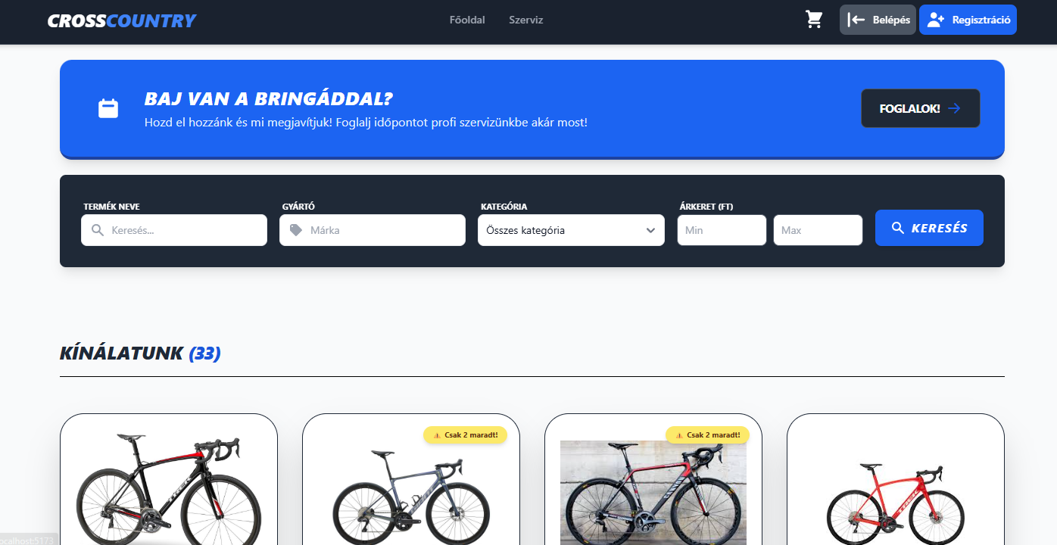
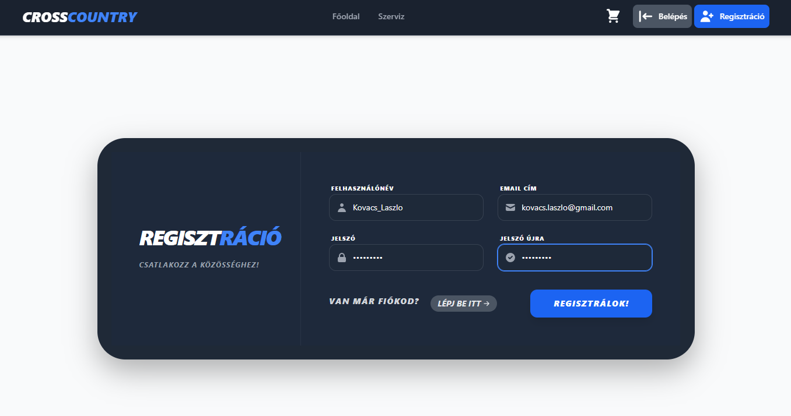

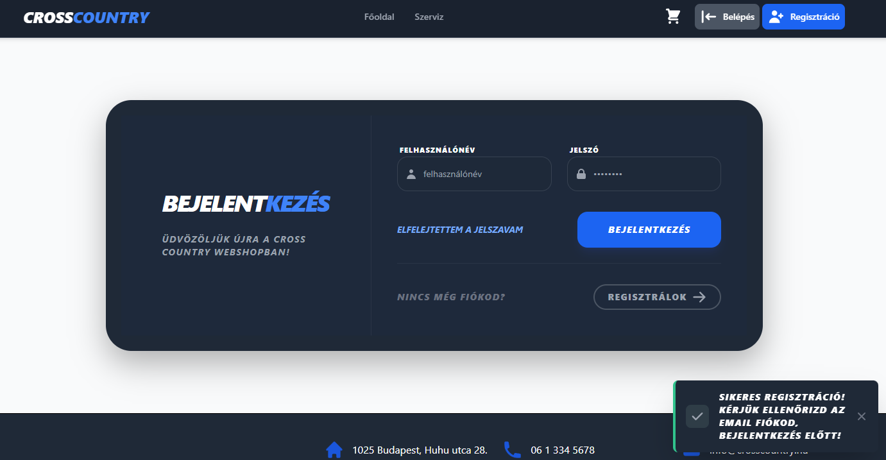
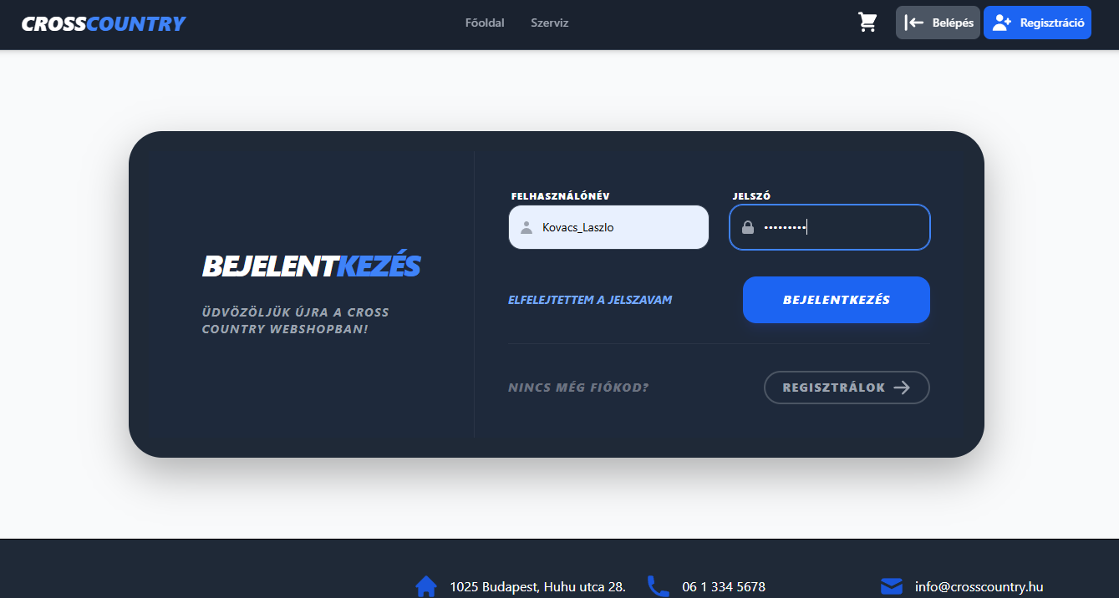
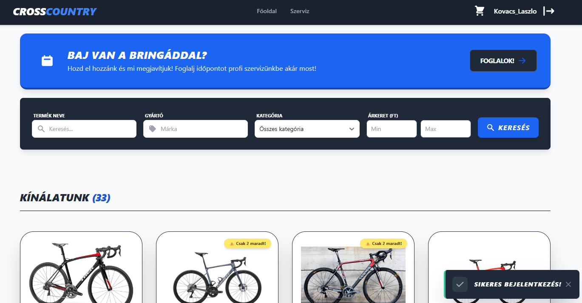

- Hiba esetén: Ha az e-mail cím már foglalt vagy hibás adatokat ad meg, a rendszer az űrlapon megjelenő piros üzenetben értesíti a hiba okáról.

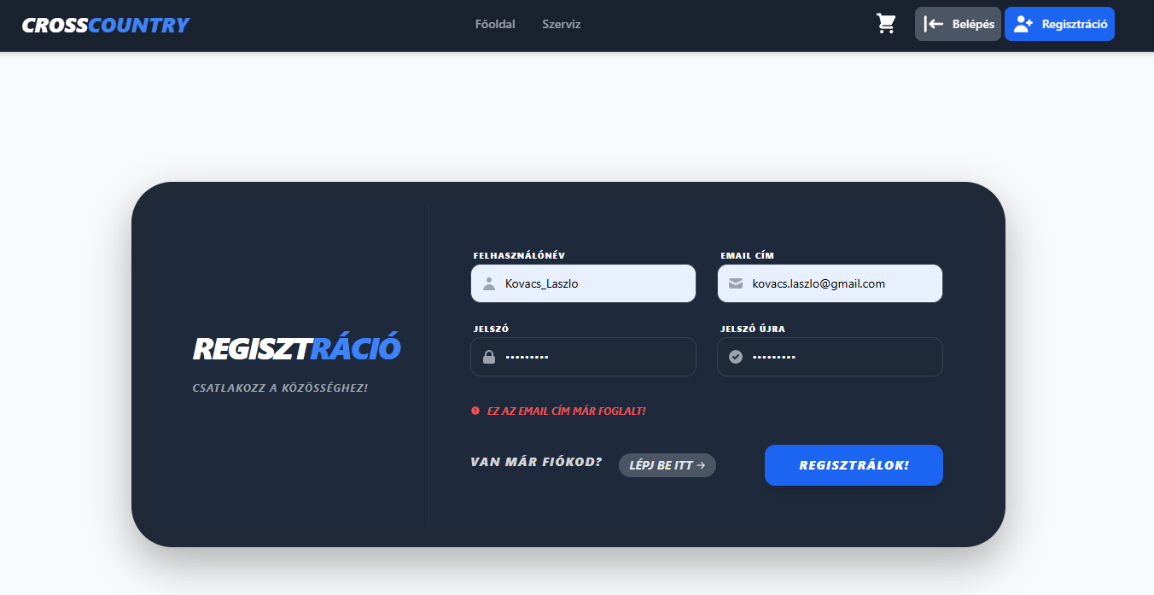

- Bejelentkezés folyamat közbeni hiba esetén: Ha esetleg rosszul adja meg a belépési adatokat, az űrlapon megjelenő piros üzenetben kap visszajelzést a hibáról.
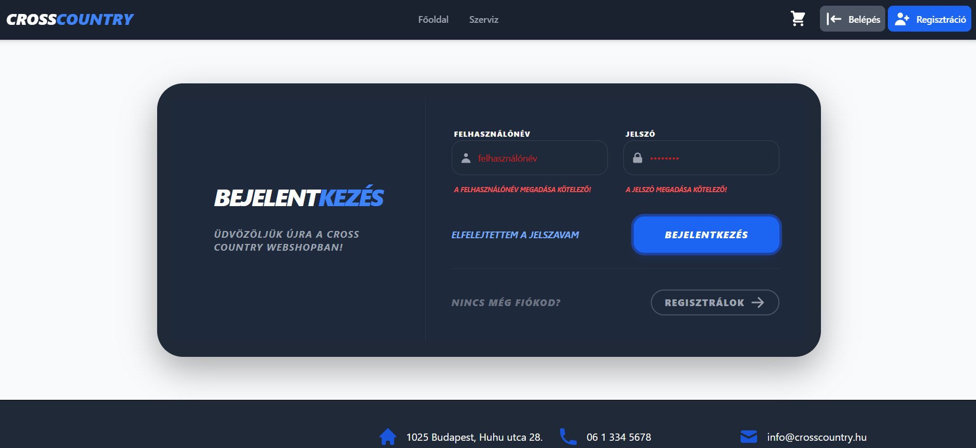

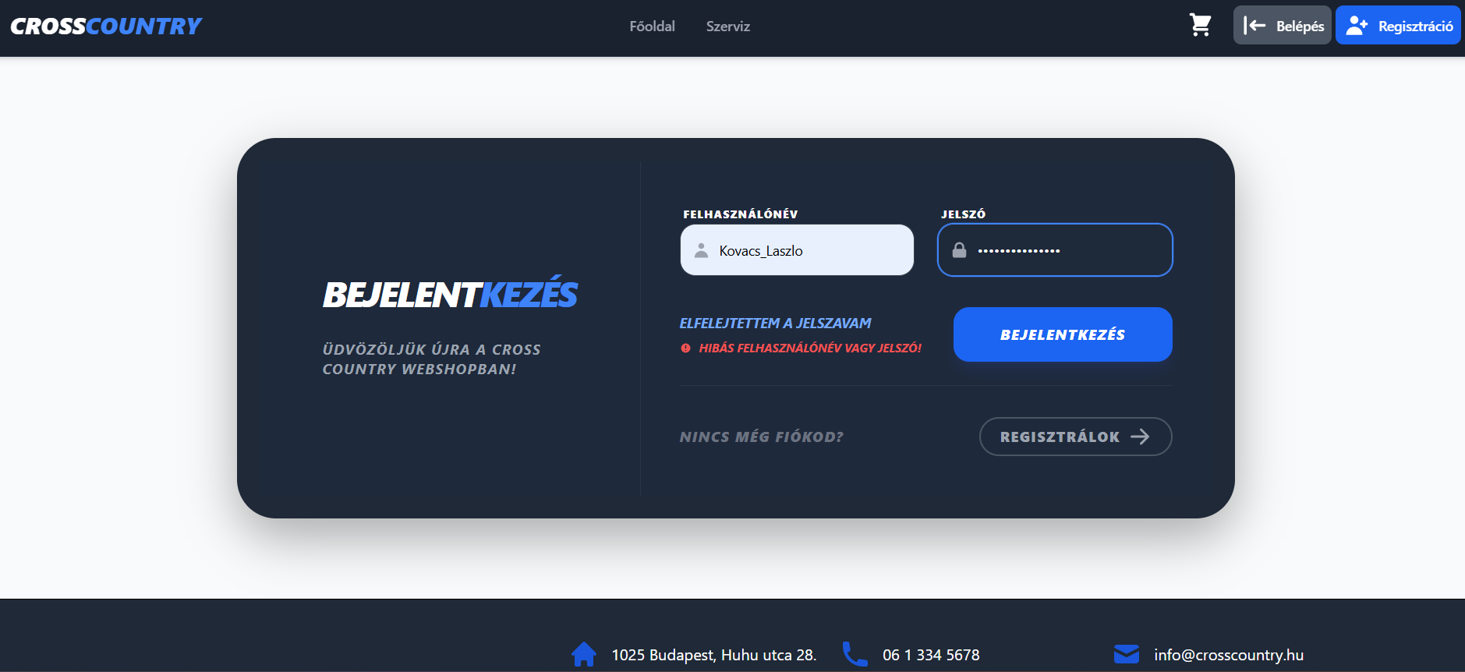

2.2. Sikeres Rendelés Menete
Fontos: Ez a funkció bejelentkezéshez kötött.
- Helyezze a kívánt termékeket, a kosárba a főoldalon.
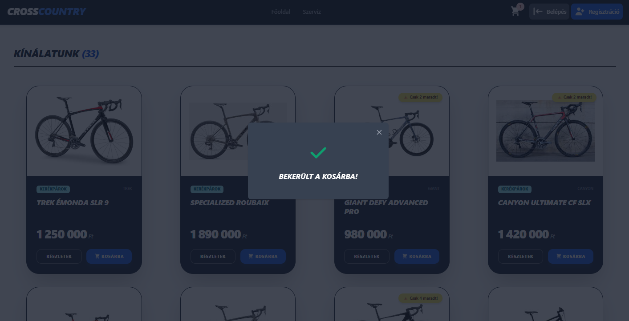

- A Kosár ikonra kattintva tekintse meg a kiválasztott termékeket.
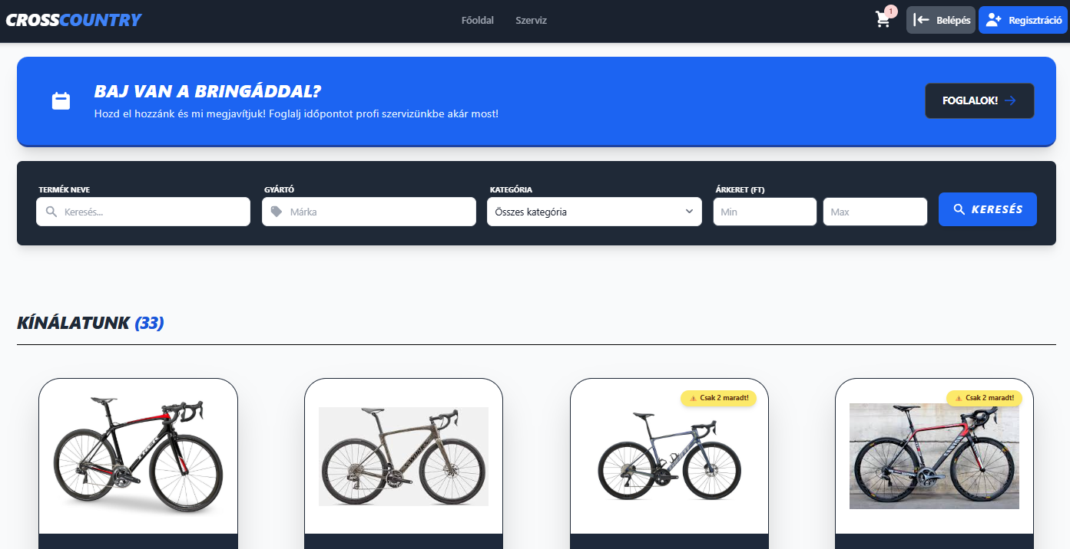

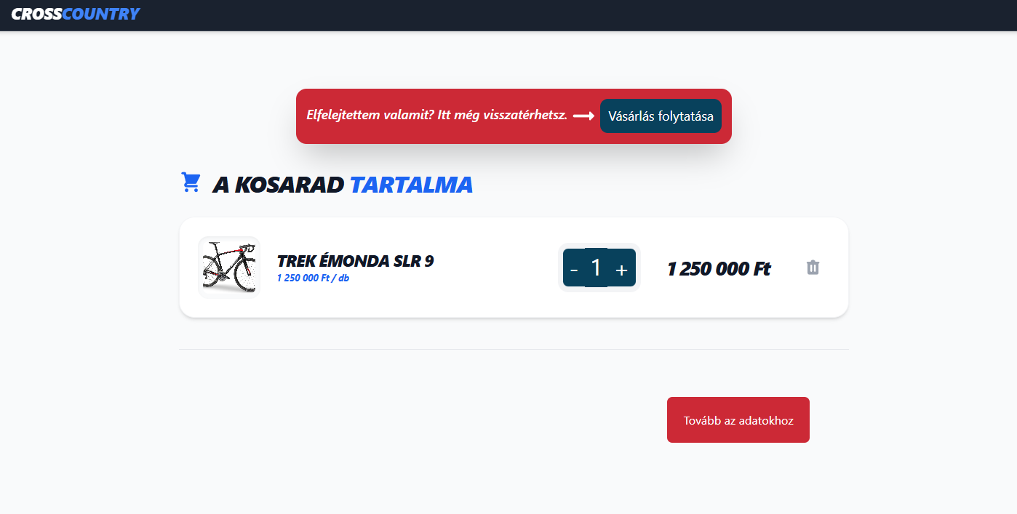

- Ha nincs bejelentkezve, a Tovább az adatokhoz gomb megnyomásának hatására, a Bejelentkezés oldalára irányítás után a bejelentkezési folyamat végrehajtása után, visszatérünk a kosár oldalhoz.
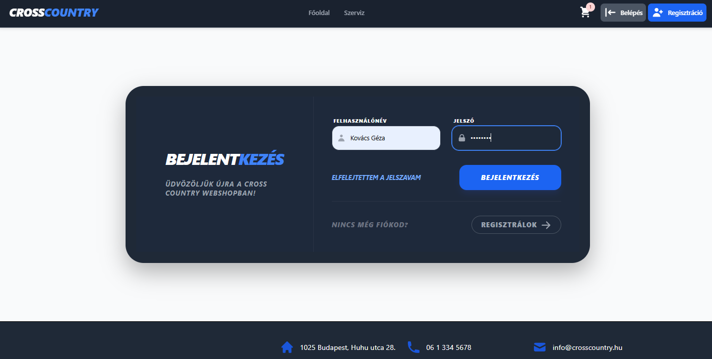

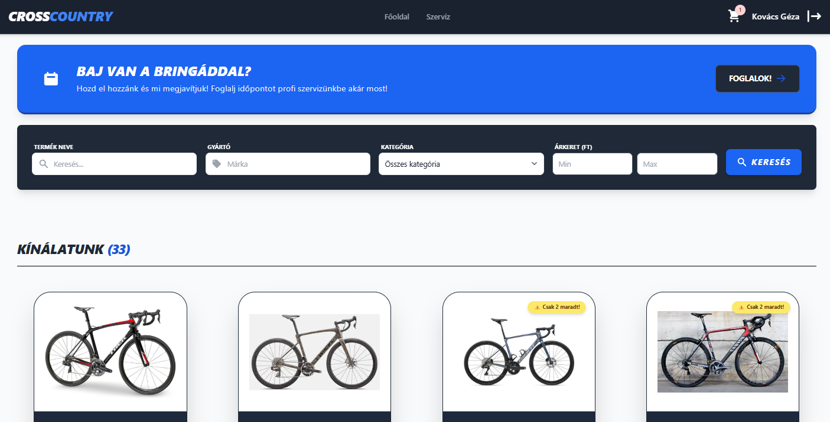

- A főoldalról kattintva ismét ellenőrizheti a kosár oldalon ellenőrizze a tételeket.
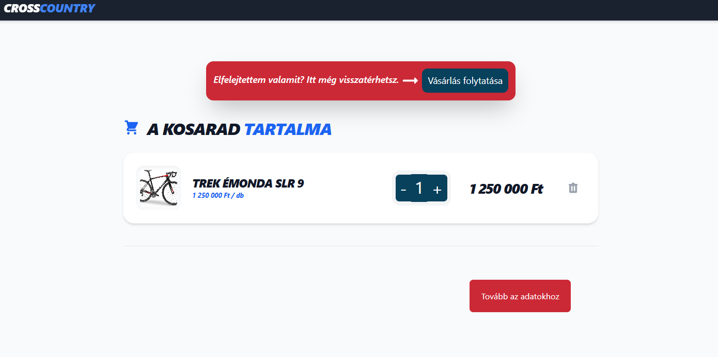

- Adja meg a szállítási és számlázási adatokat, majd véglegesítse a rendelést.
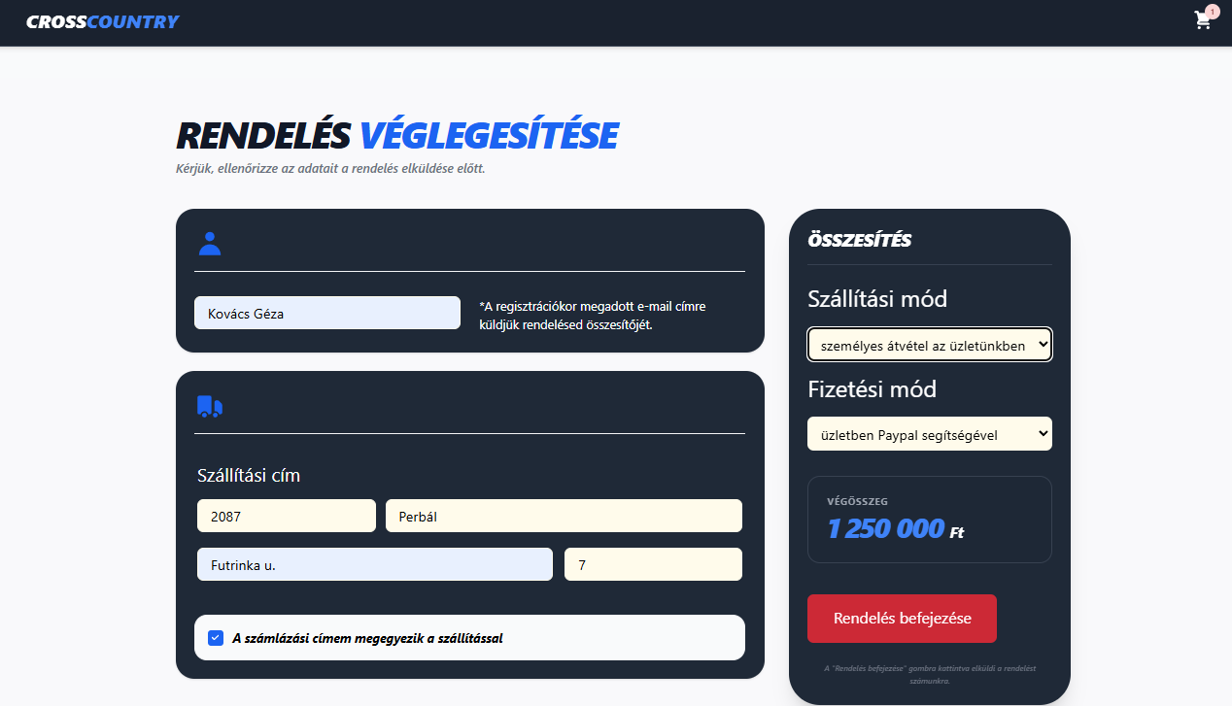
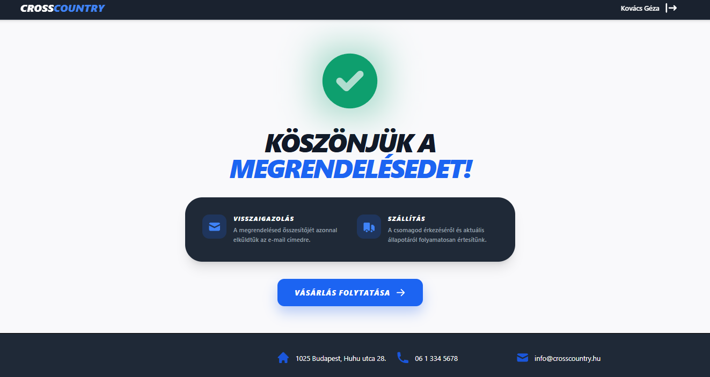

- Hiba esetén: A megrendelés adatainak kitöltésekor, az űrlapon, hiba esetén hibaüzenetek jelennek meg.
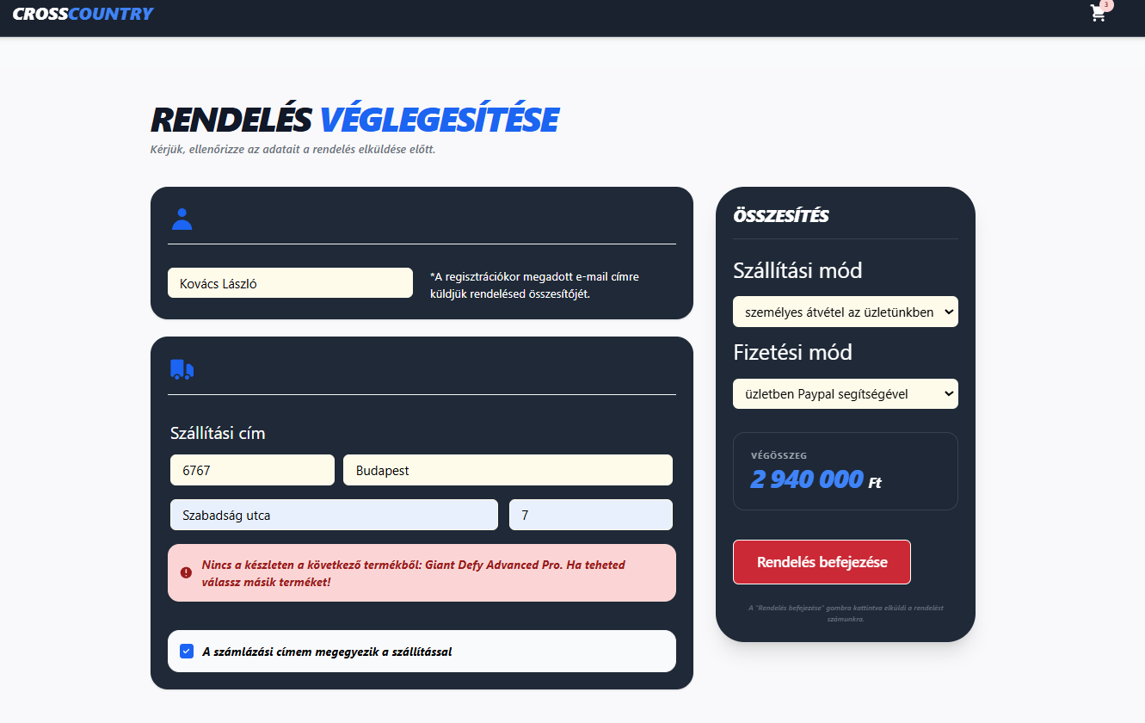

2.3. Jelszó visszaállítása
Ha elfelejtette jelszavát:
- Kattintson az "Elfelejtettem a jelszavam" hivatkozásra a belépési oldalon.
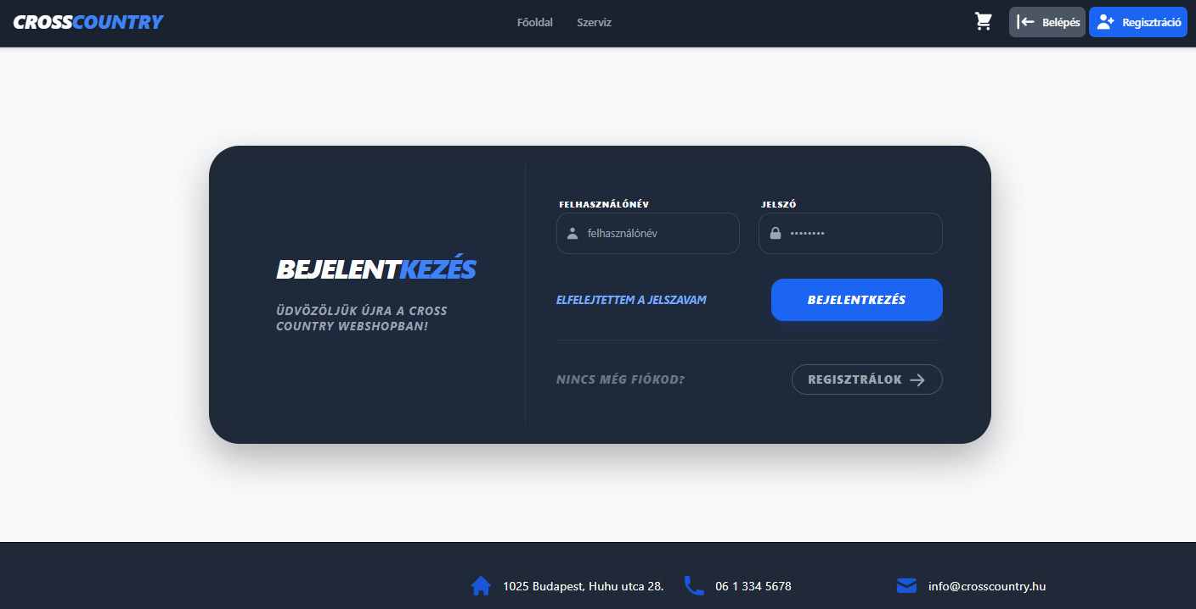

- Adja meg regisztrált e-mail címét.
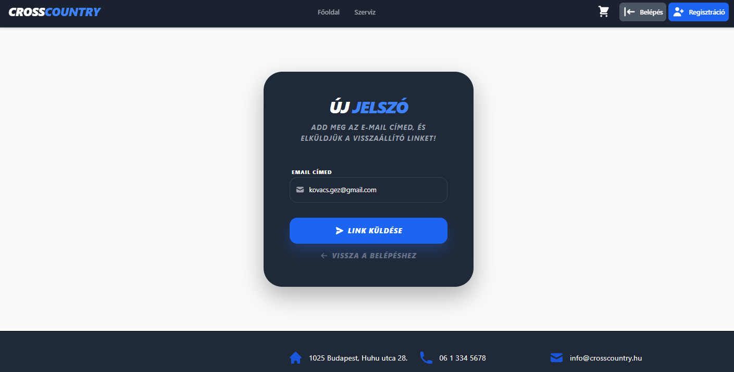

- A rendszer küld egy emailt, amelyben lévő hivatkozásra kattintva, amellyel beállíthatja új jelszavát.
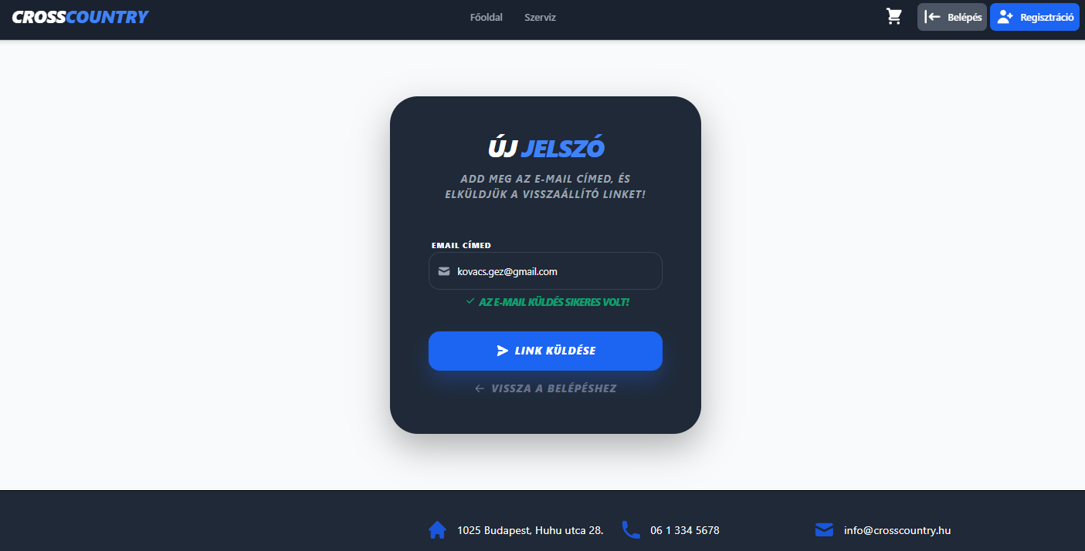

Az email:
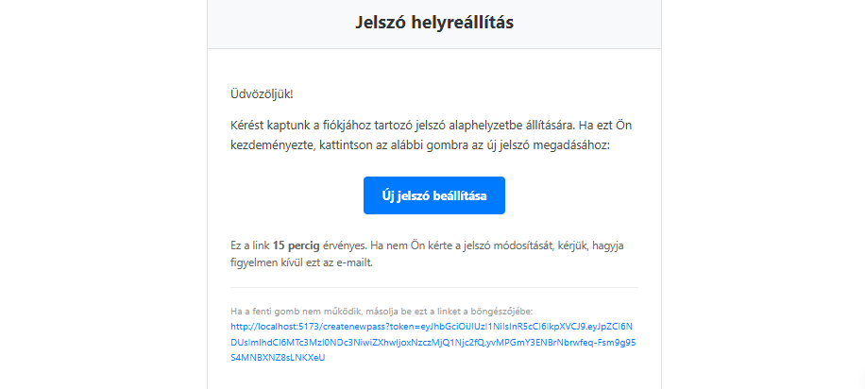
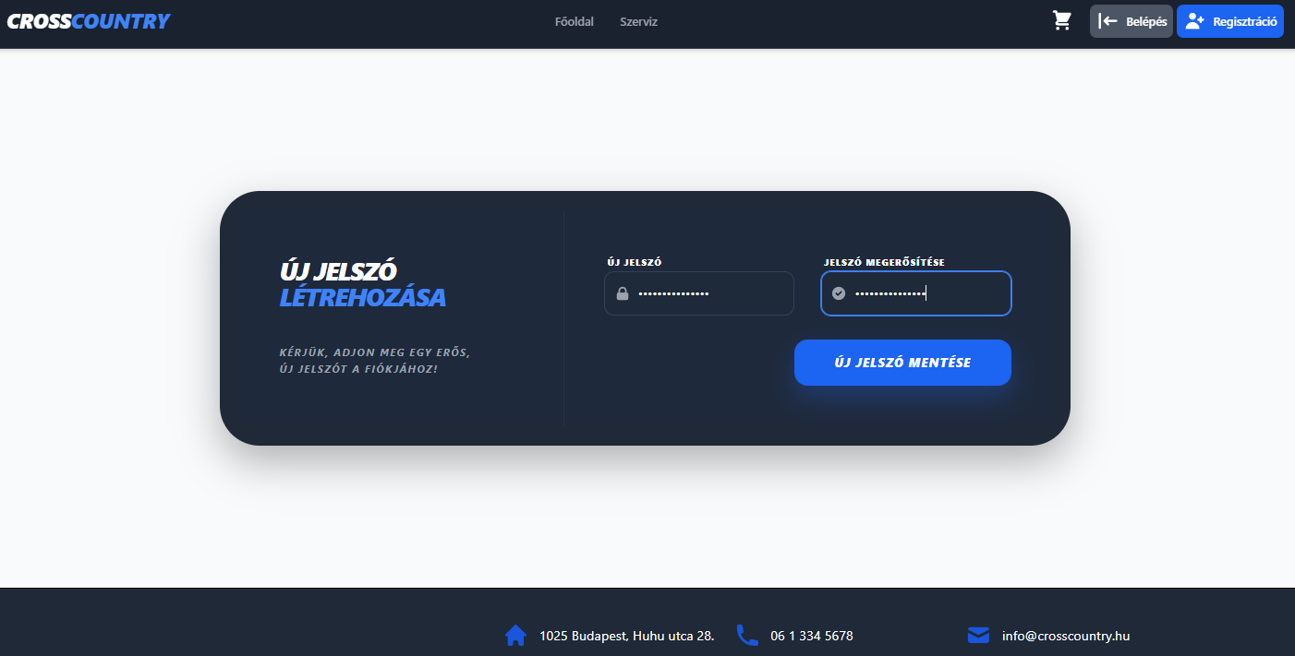

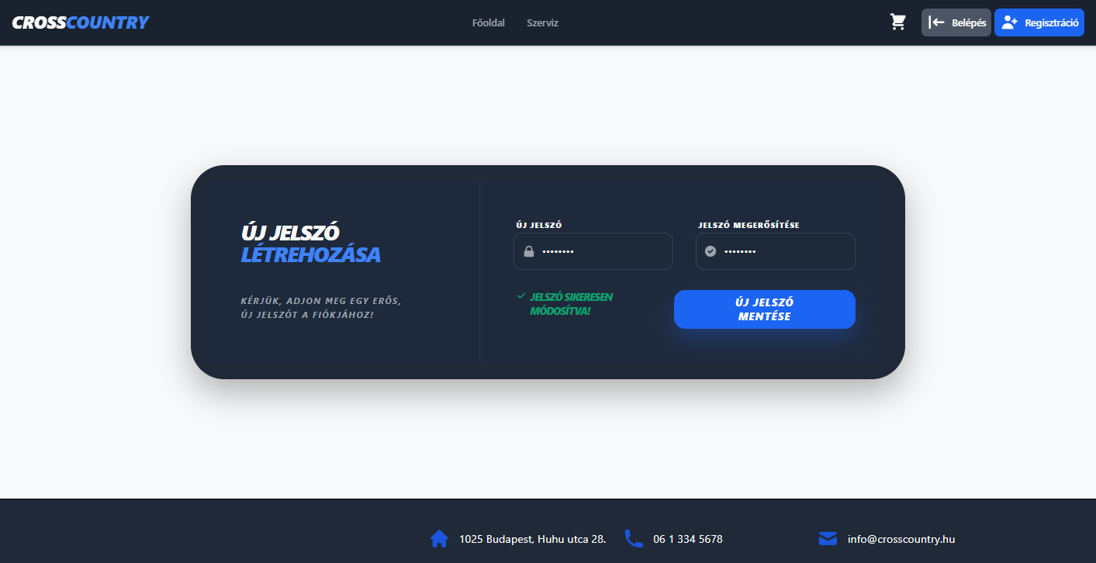

Az új jelszóval, pedig bejelentkezhet
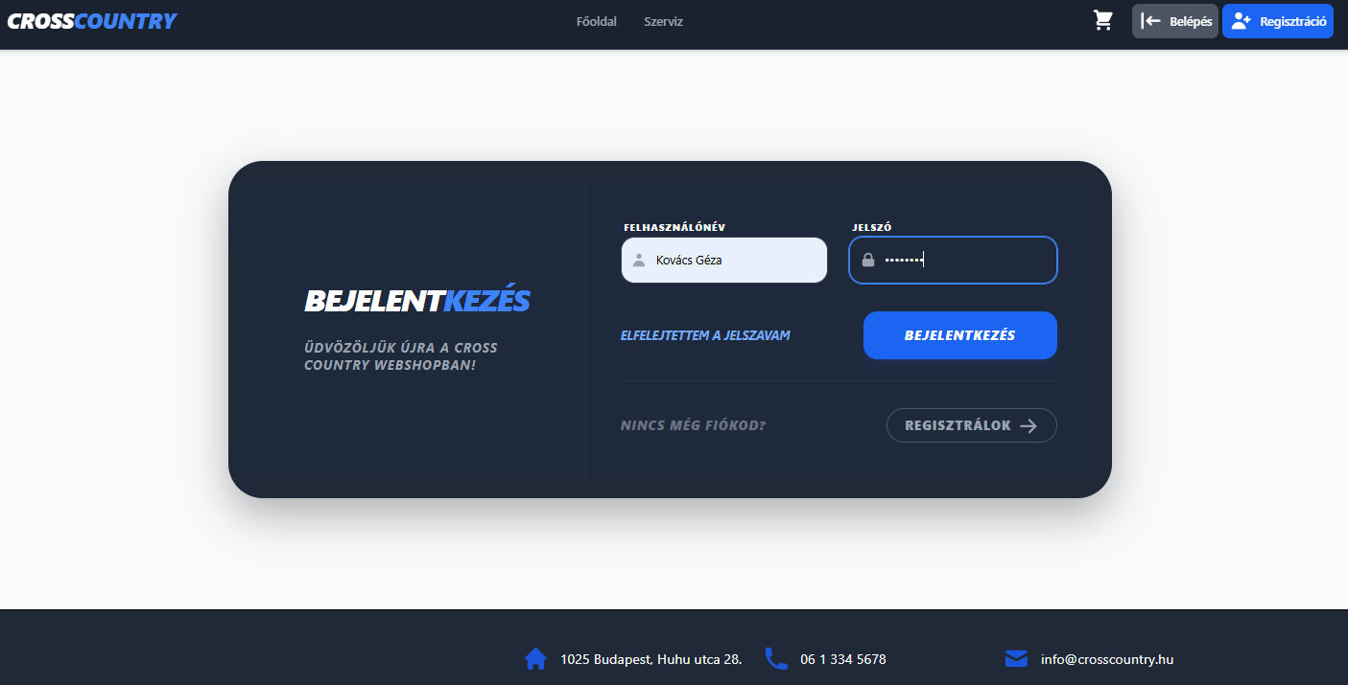

és a tovább használható a felhasználói fiók, természetesen az új jelszóval.
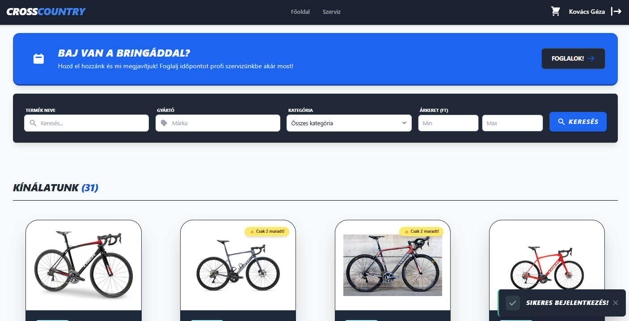

2.4. Szerviz Időpont Foglalása
Fontos: Ez a funkció bejelentkezéshez kötött
Folyamat: Kattintson a Szerviz menüpontra. Ha nincs bejelentkezve, minden esetben egy felugró ablak (modal) kéri a belépést. A bejelentkezési folyamat után, van lehetőség a megfelelő oldalra navigálni.
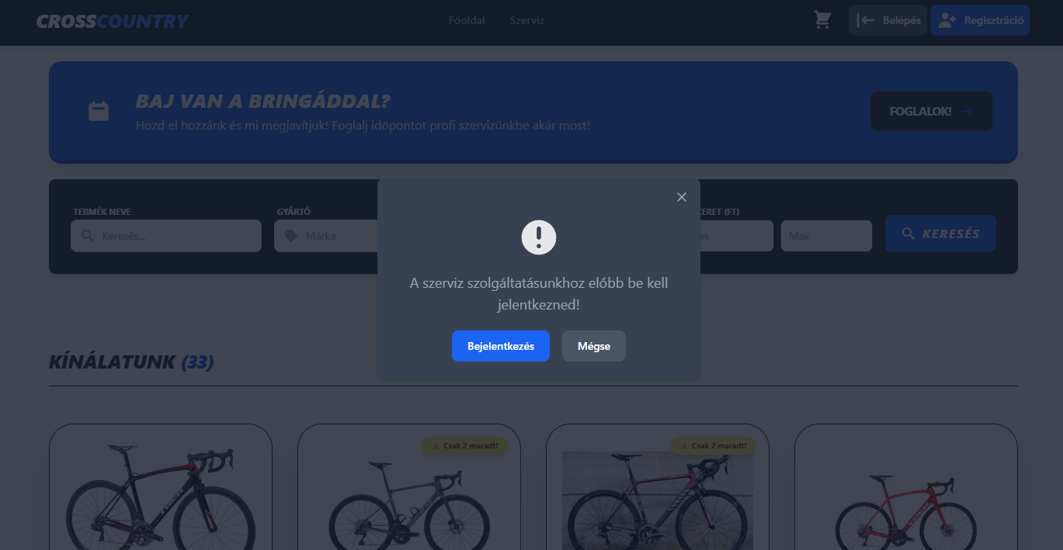

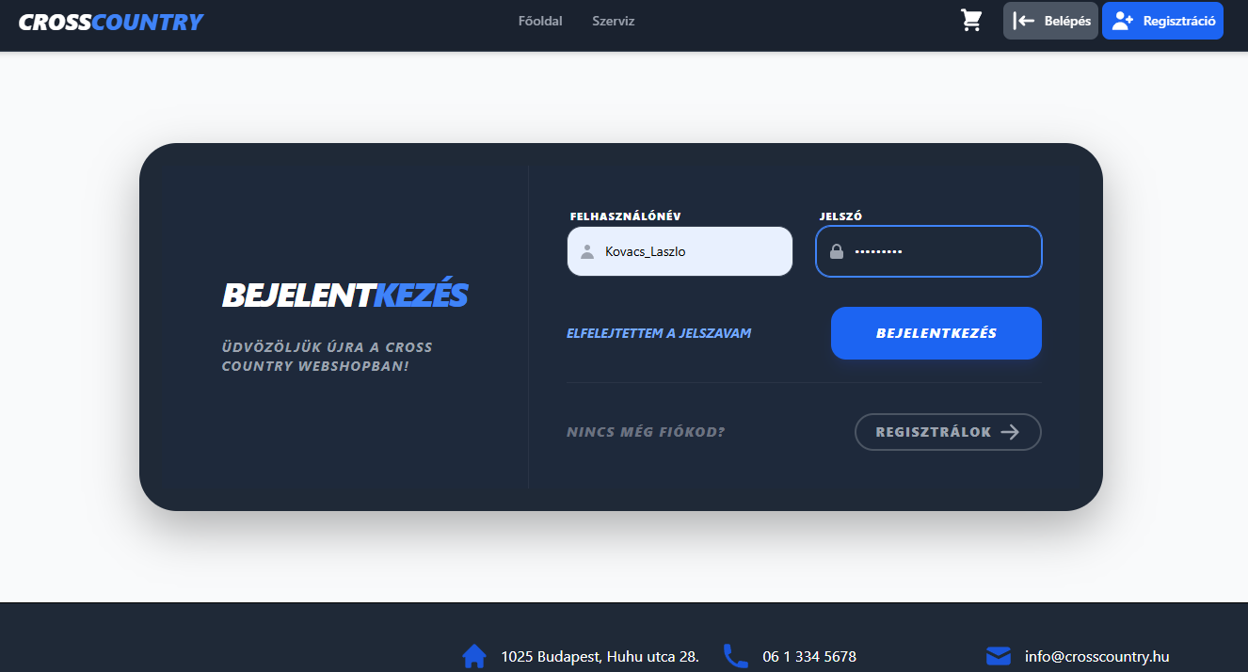

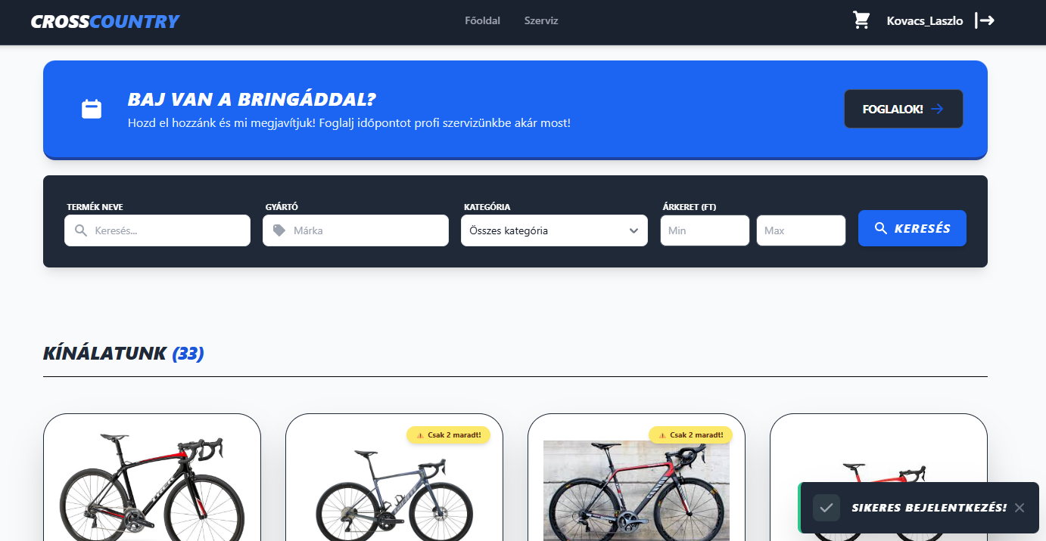

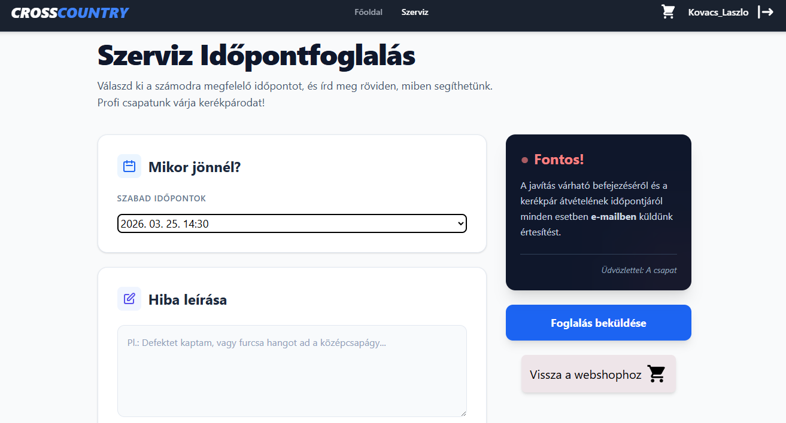

- Foglalás: A szerviz oldalon töltse ki az adatlapot a szükséges adatokkal, valamint válasszon egy szabad időpontot, majd küldje el a foglalást. Ha a foglalás sikeres a rendszer (Toast) értesítést küld a felhasználó számára.
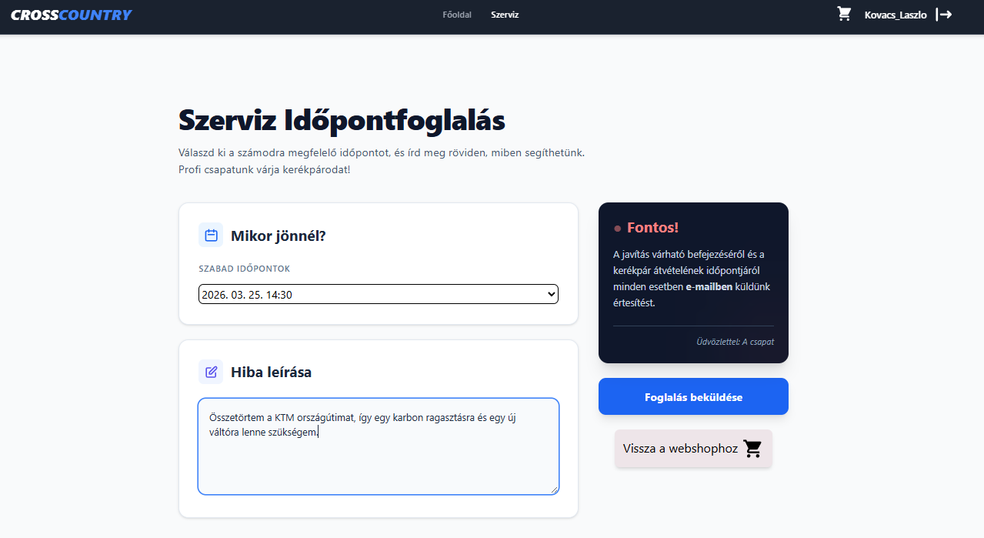

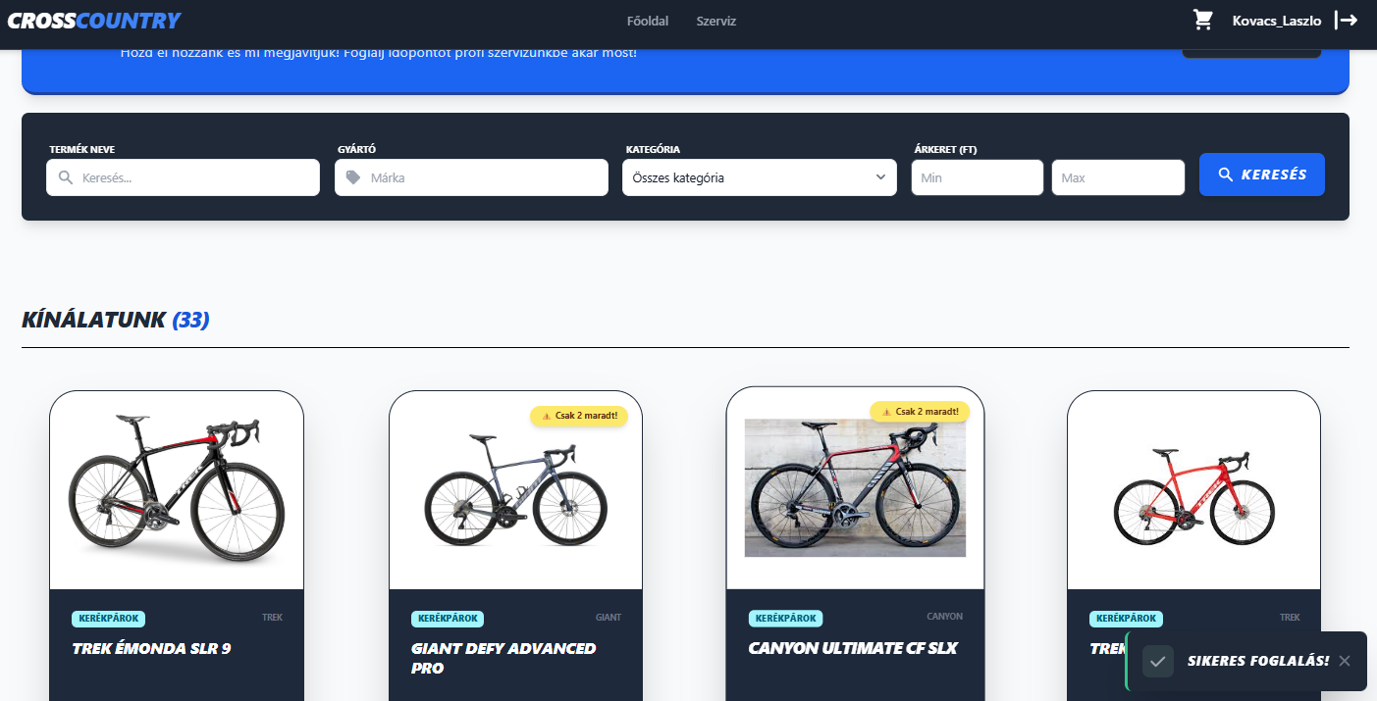

3. Adminisztrátori Felület

3.1. Navigáció és Kezelőfelület
Az adminisztrátorok a felső menüsorban (Navbar) található négy fő link segítségével válthatnak a kezelőfelületek között.
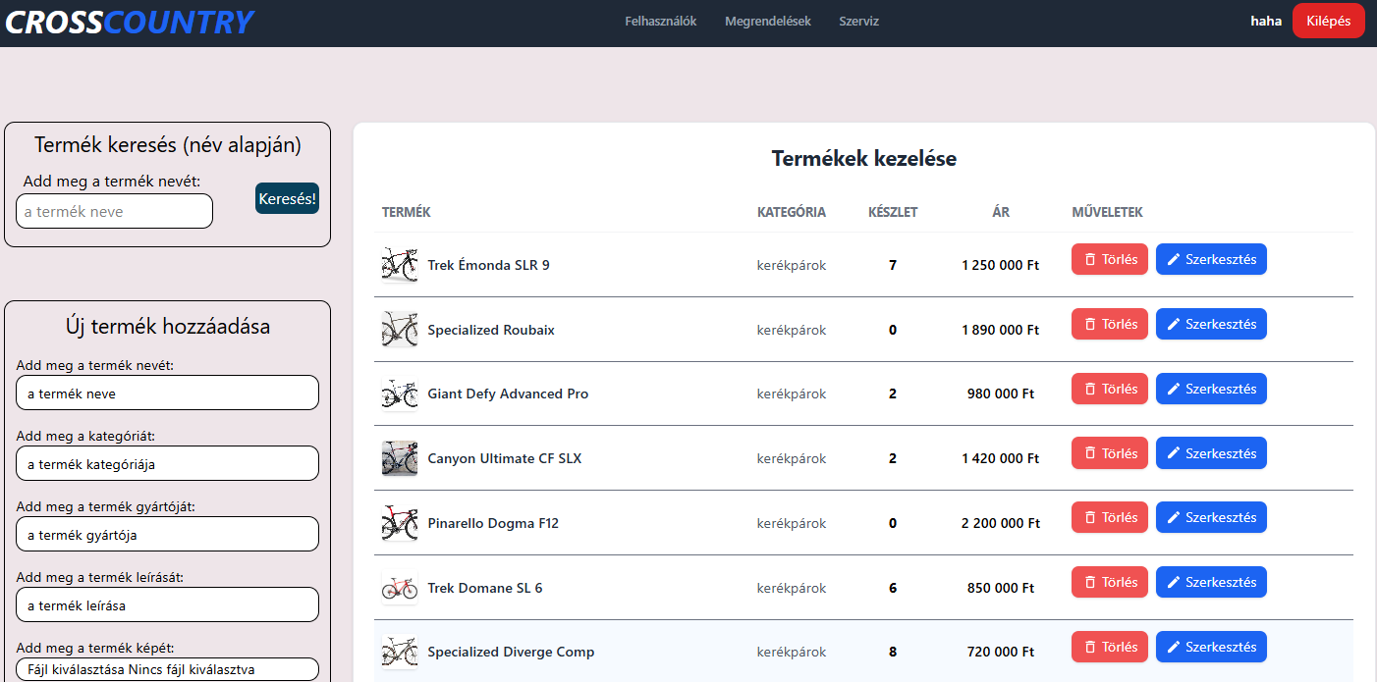

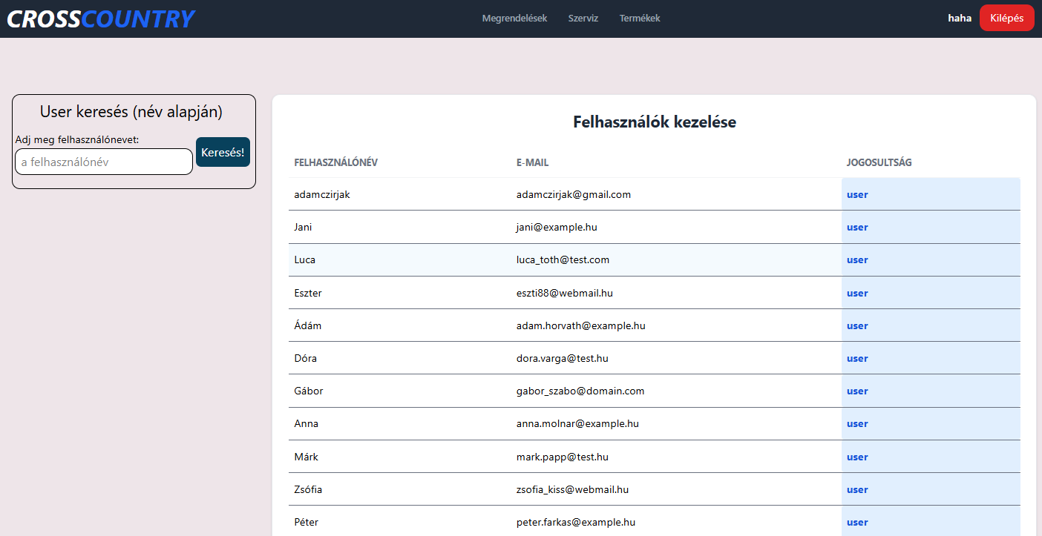

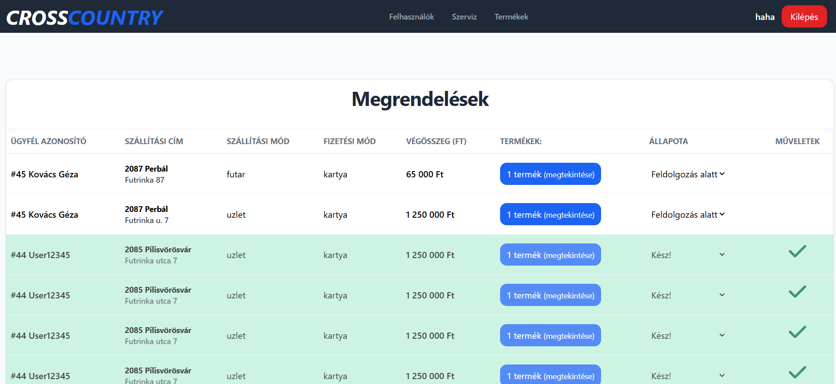

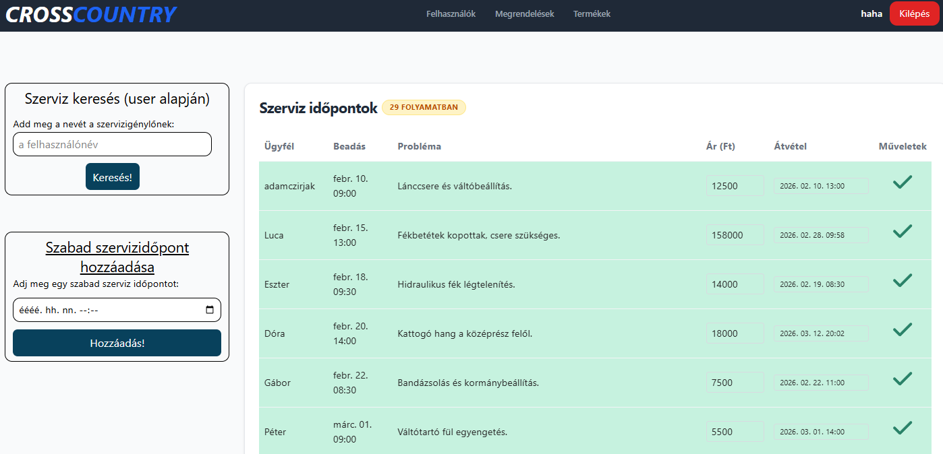

3.2. Termékek kezelése
- Termék módosítása: A terméklistában tetszőleges terméksorban a „Szerkesztés” gombra kattintva az átirányítás után a módosító űrlap segítségével írhatja át az árakat, leírásokat. A "Mentés" gombra kattintva a változás azonnal megjelenik a táblázatban.

Az adminisztrátorként való belépés után, a Termékek gombra kattintva,
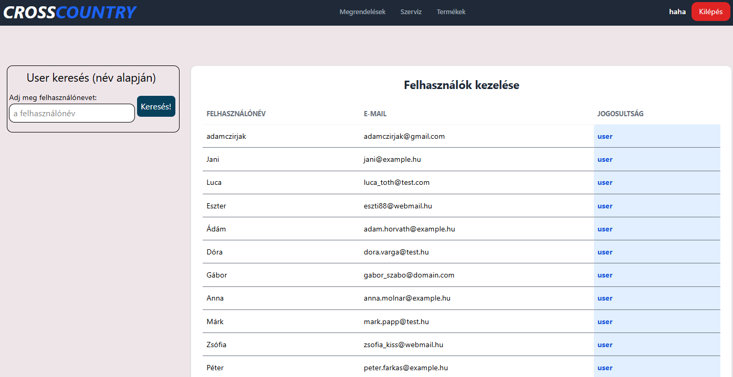

érkezhet meg az összes terméket tartalmazó terméklista oldalra.
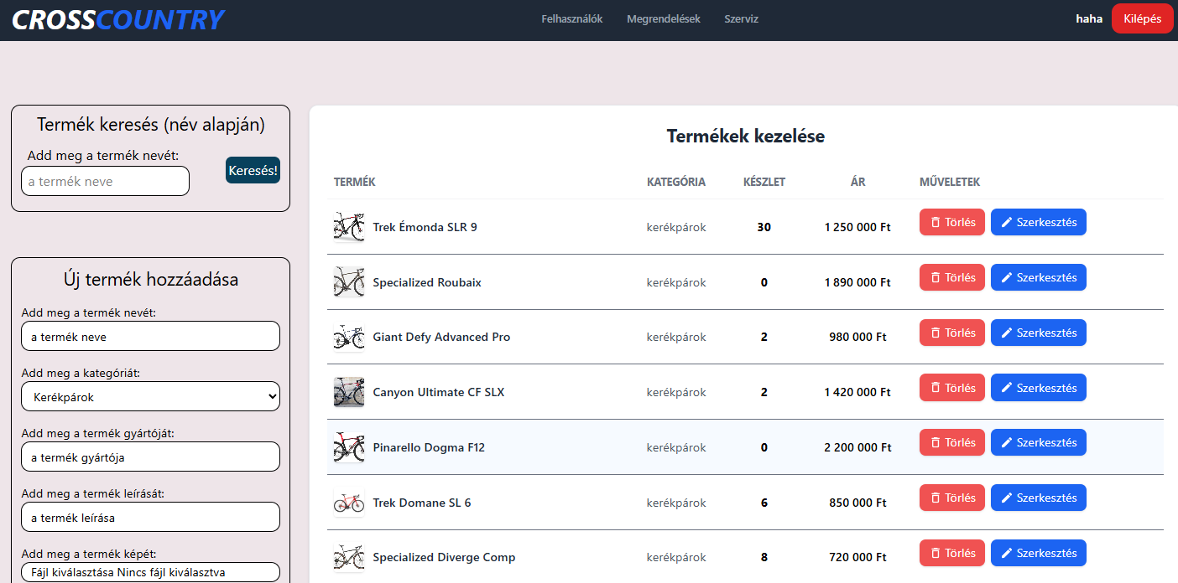

majd a szerkesztés gombra kattintva van lehetőség elnavigálni a termék módosító űrlaphoz.
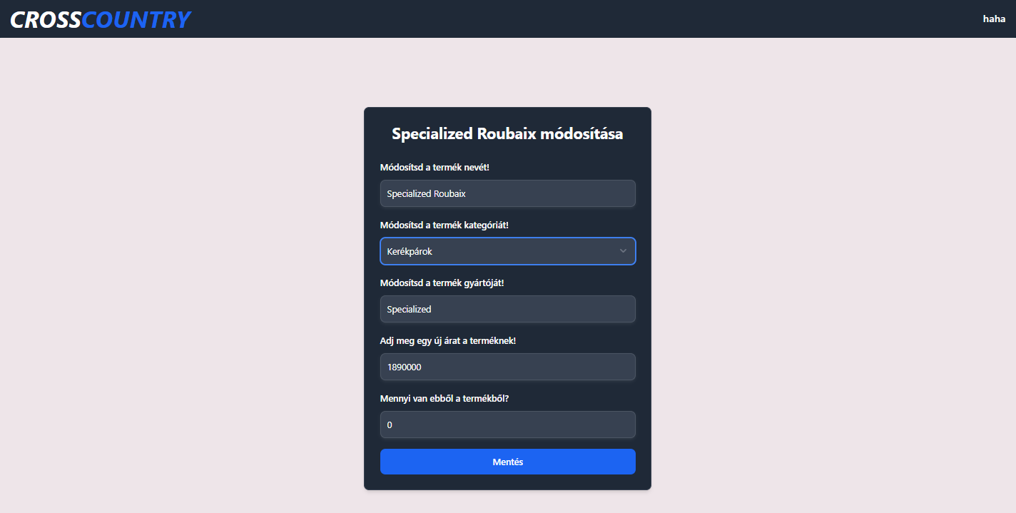

Majd bármelyik értéket megváltoztatva és a mentés gombra kattintás után,
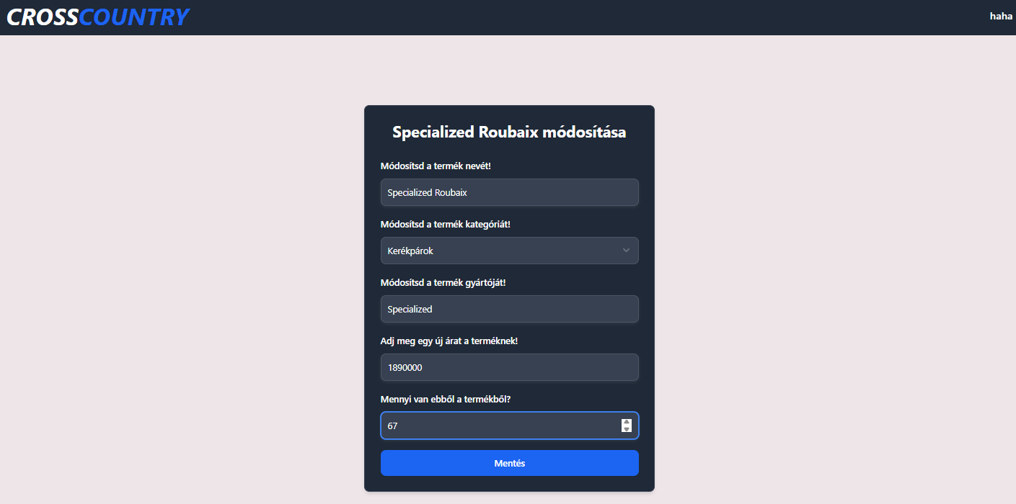

átírányítás következtében visszatérünk a terméktáblázathoz, ahol már a frissített adattal látható a termék.
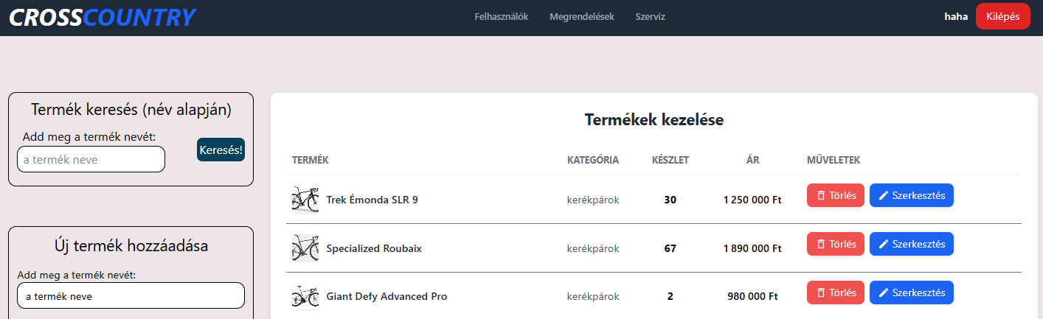

- Termék törlése: A terméklistából lehetőség van továbbá egy adott termék törlésére is, a művelet érzékenysége miatt, pedig egy közreműködő figyelmeztető felugró ablak is helyet kapott a folyamatban.
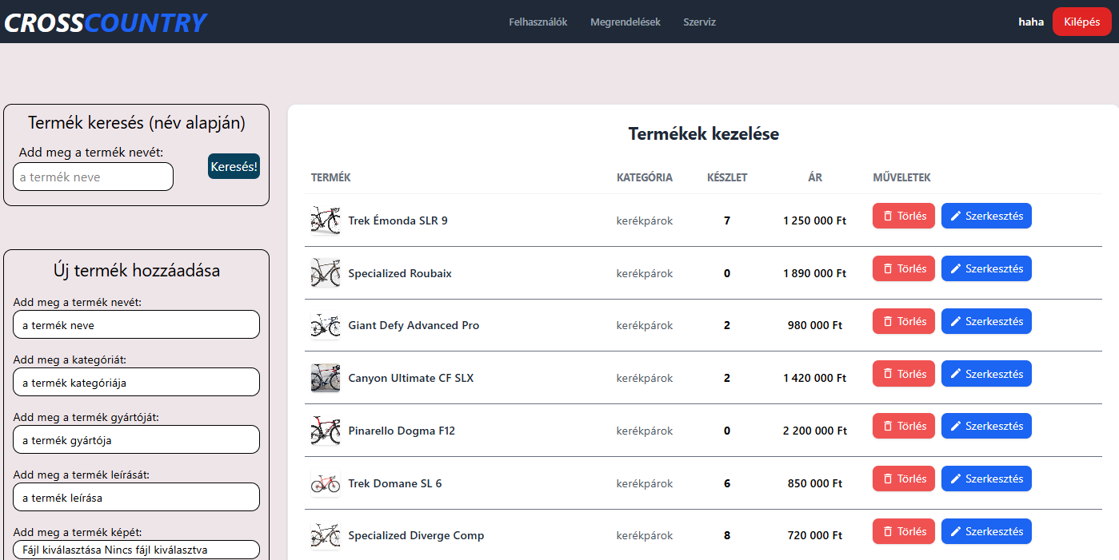

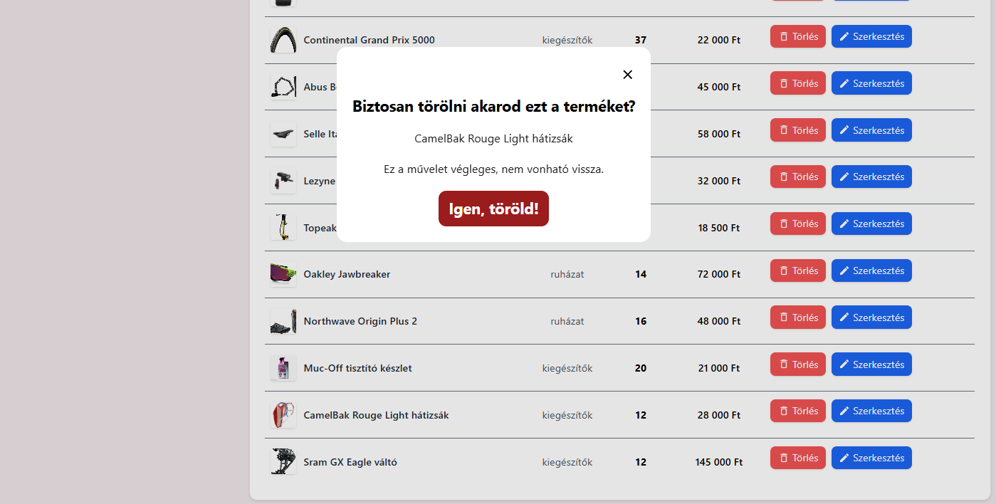
A termék pedig, törlődik a művelet eredményeként.
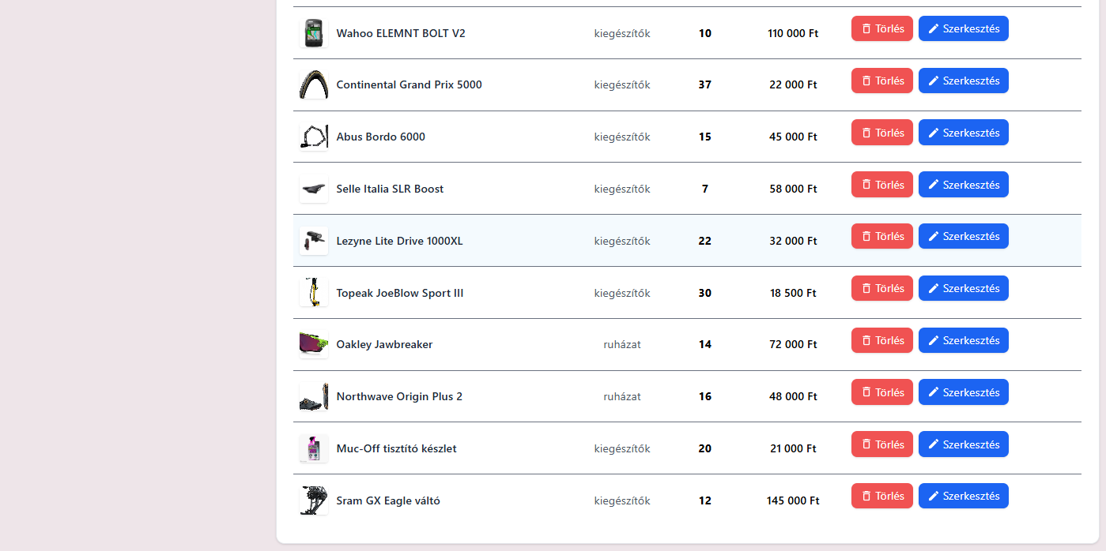
- Új termék hozzáadása: A terméklista mellett található űrlap segítségével, hozzáadhat egy új terméket. Majd a mentés gombra kattintva, a termék megjelenik a listában.
Az adminisztrátorként való belépés után, a Termékek gombra kattintva,


érkezhet meg az összes terméket tartalmazó terméklista oldalra.


A terméklista mellett található, űrlap segítségével van lehetőség, új terméket hozzáadni a rendszerhez,
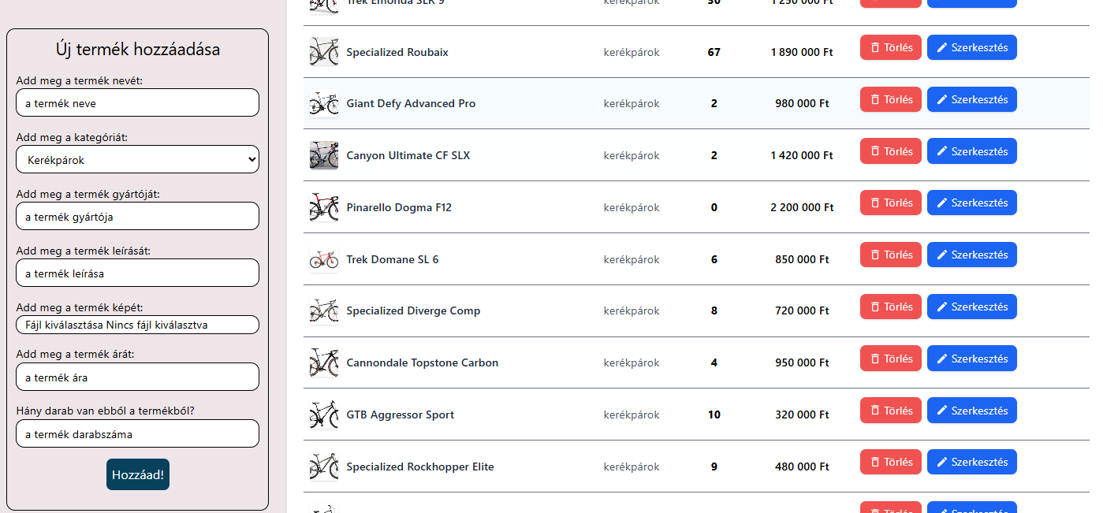
az űrlap kitöltése után pedig a „Hozzáad!” gombra kattintva,
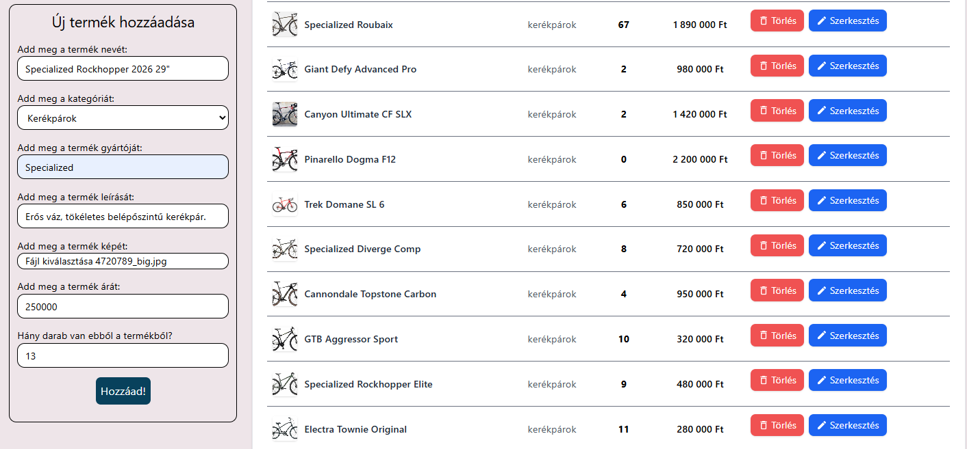
a termék bekerül a listába.
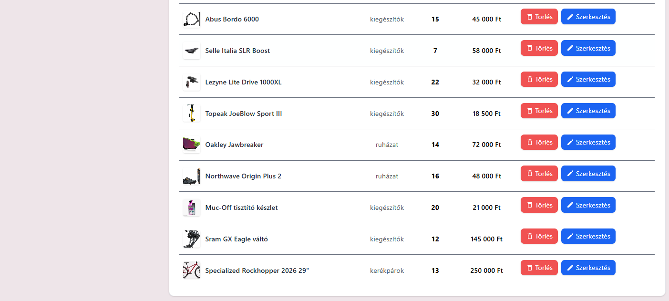
- Hiba esetén: A lista melletti űrlapon, hibaüzeneteket jelenít meg a rendszer.
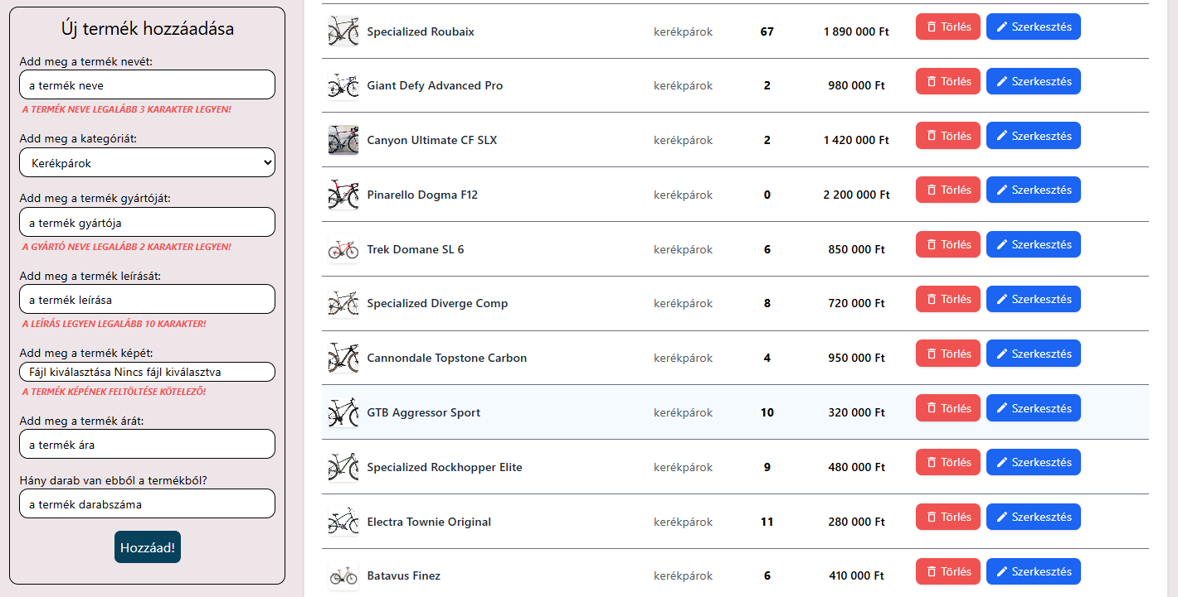

- Keresés a termékek között: A terméklista mellett található keresés űrlap segítségével van lehetőség keresni a termékek között a terméknév alapján.
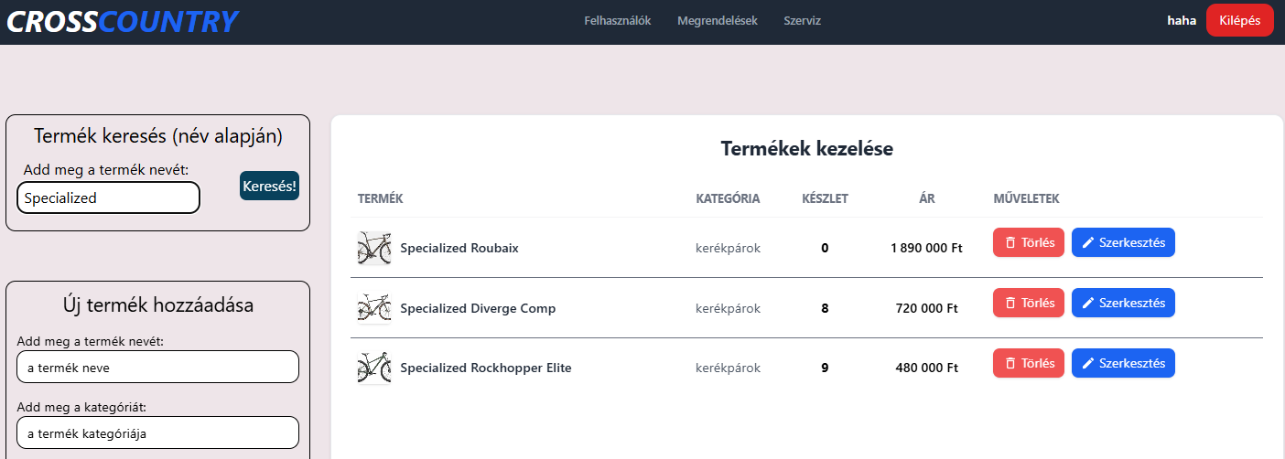

3.3. Felhasználók és Rendelések kezelése
- Keresés: A keresőmezőbe írt név alapján a táblázat valós időben szűri a felhasználókat.
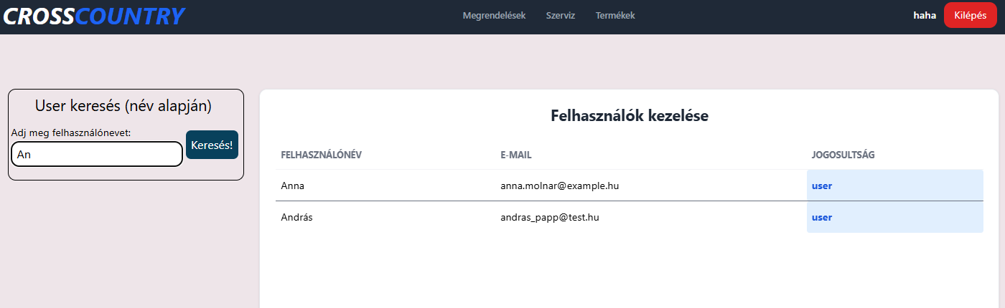

- Rendelés állapota: A kiválasztott státusz módosításakor a táblázat sora színt vált (pl. lezárt rendelés esetén), így vizuálisan is könnyen megkülönböztethetőek a folyamatok.

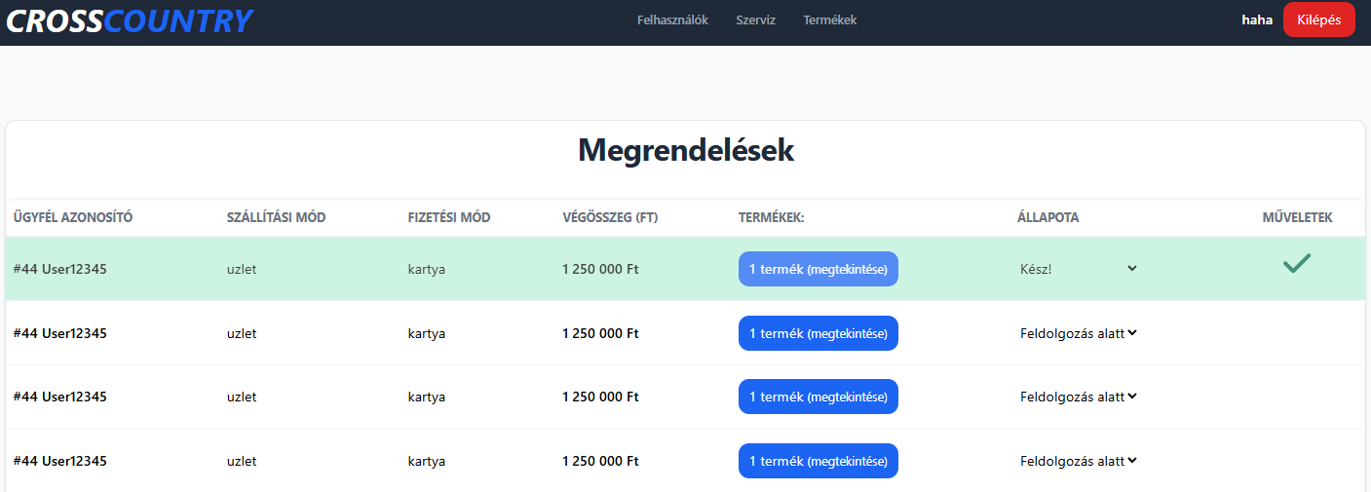

- Rendelés lezárása: Ha az állapota oszlopban található legördülő menü használatával, kiválasztjuk a kész állapotot a rendelés lezárásra kerül, és az adott rendelést tartalmazó sor zöld színre vált.

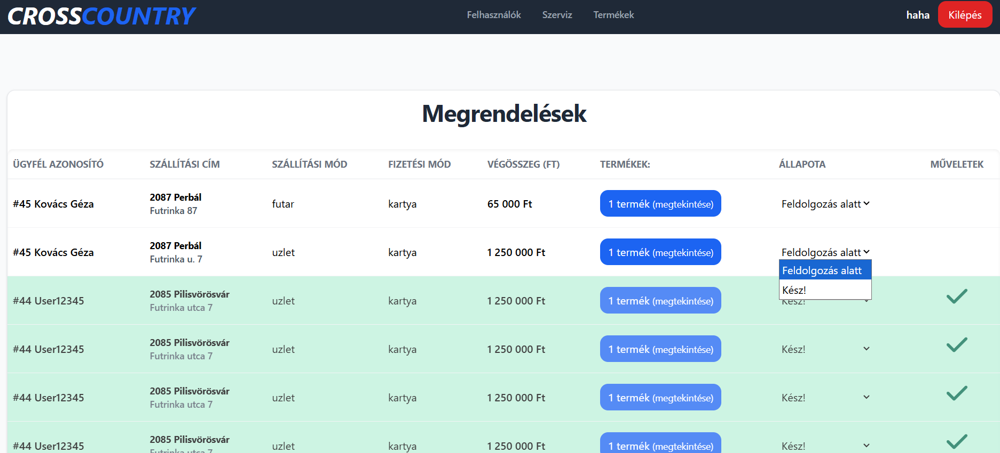

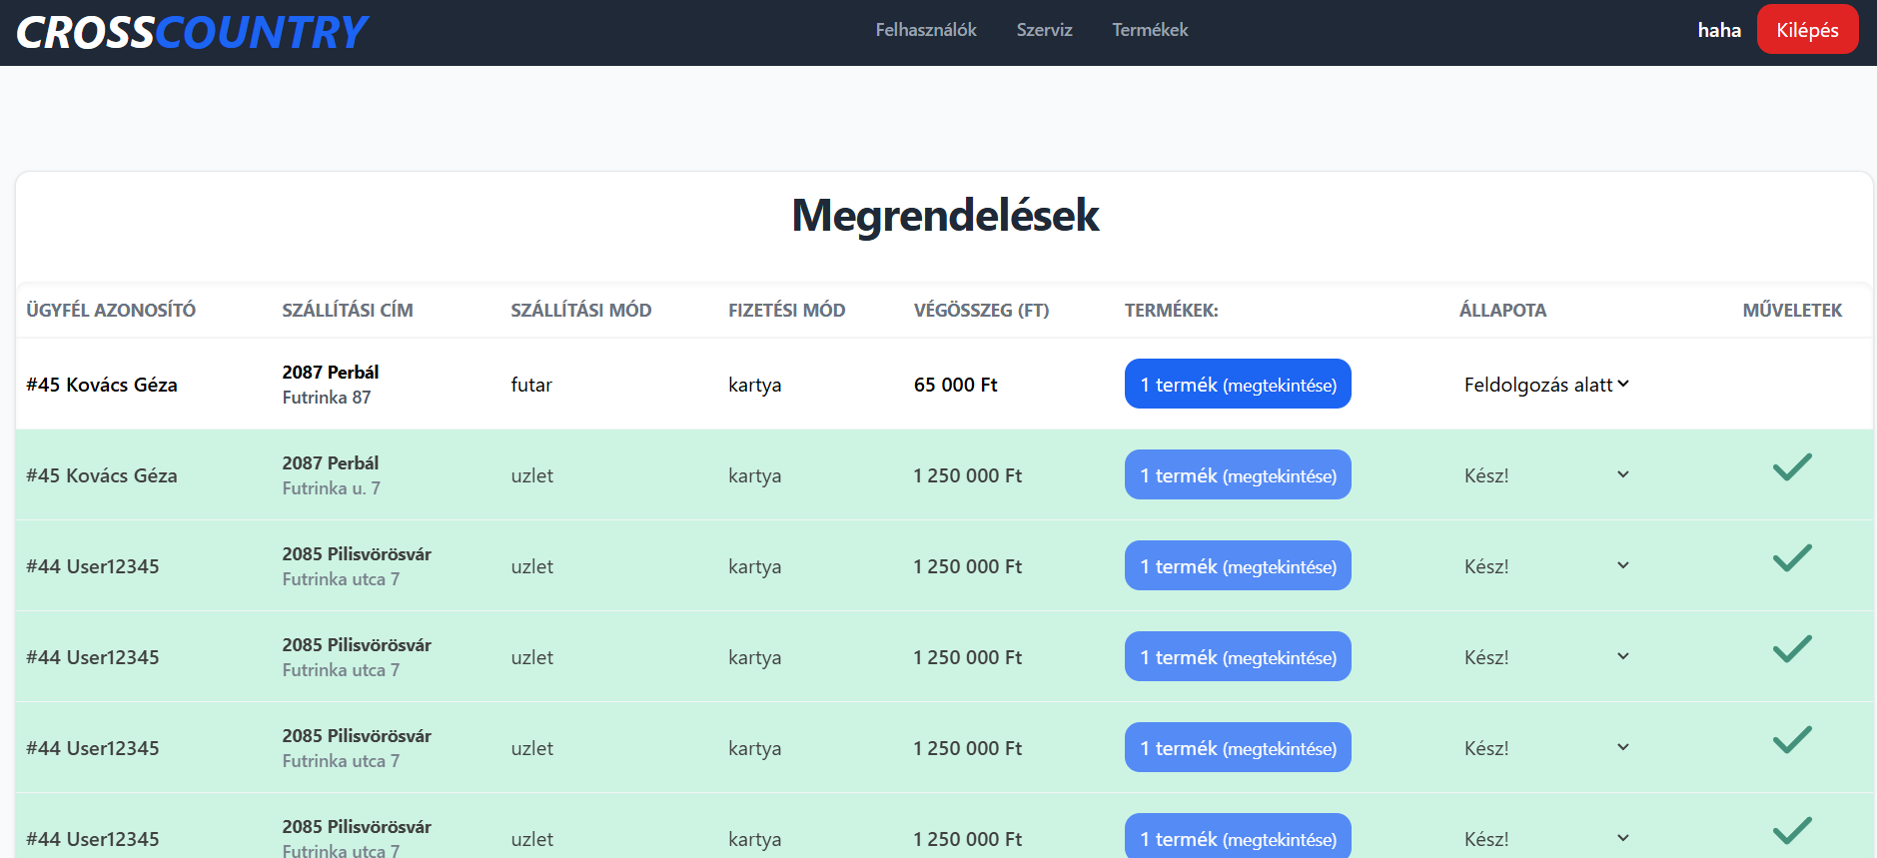

- Megrendelt termékek: A megrendelt termékeket, a termék megtekintése gombra kattintva lehet megtekinteni, a termékek pedig egy felugró ablakon jelennek meg az adminisztrátor számára.
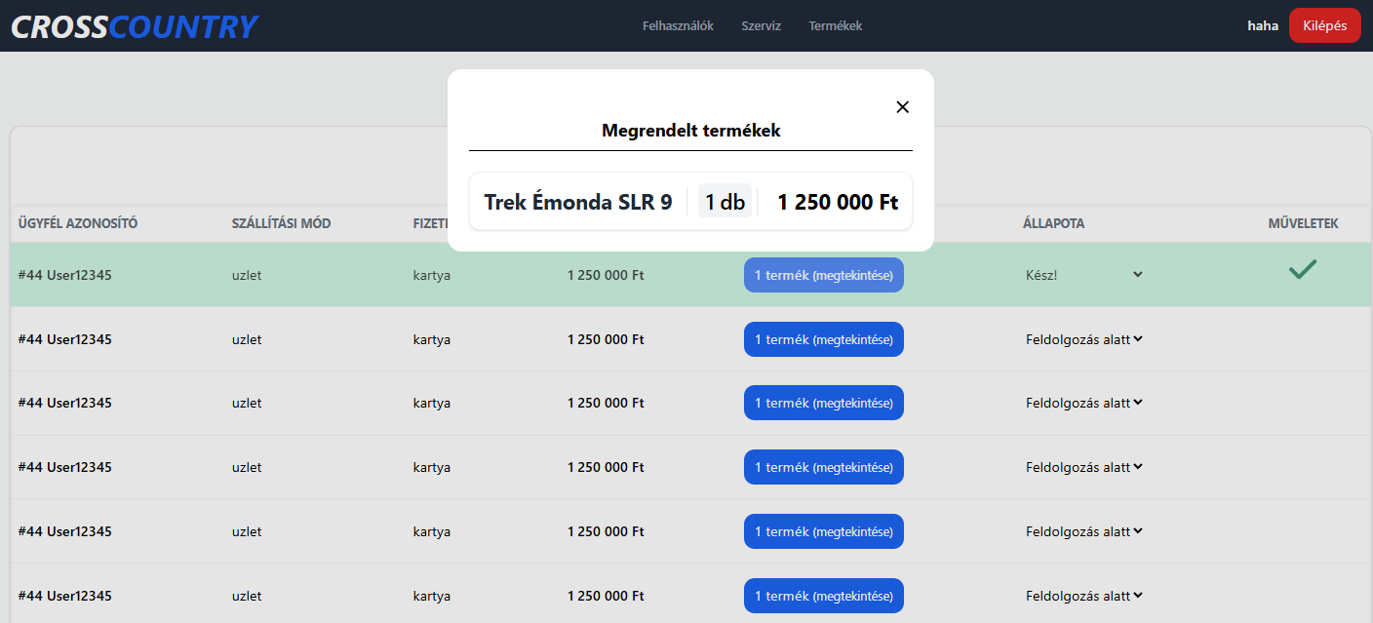

3.4. Szerviz folyamatok adminisztrációja
- Időpont felvitele: Új szabad időpontokat vehet fel a rendszerbe a "Hozzáadás" gomb segítségével. Amely, a szervizlista mellett található űrlapon helyezkedik el. A művelet eredményéről, pedig az űrlapon megjelenő válaszüzenetről bizonyosodhatunk meg.

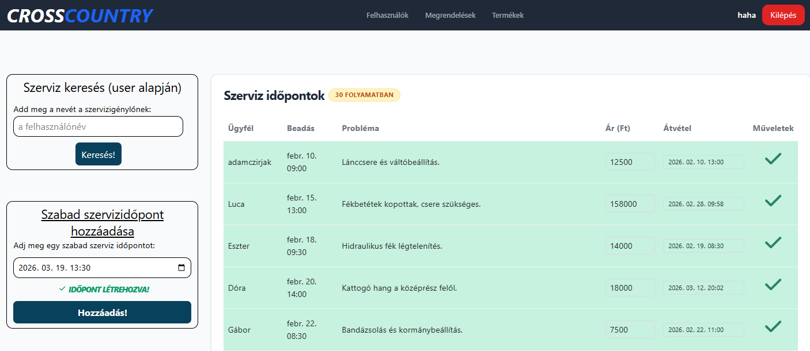

- Hiba esetén: A szervizidőpont felvitelére szolgáló űrlapon jelenik meg hibaüzenet.
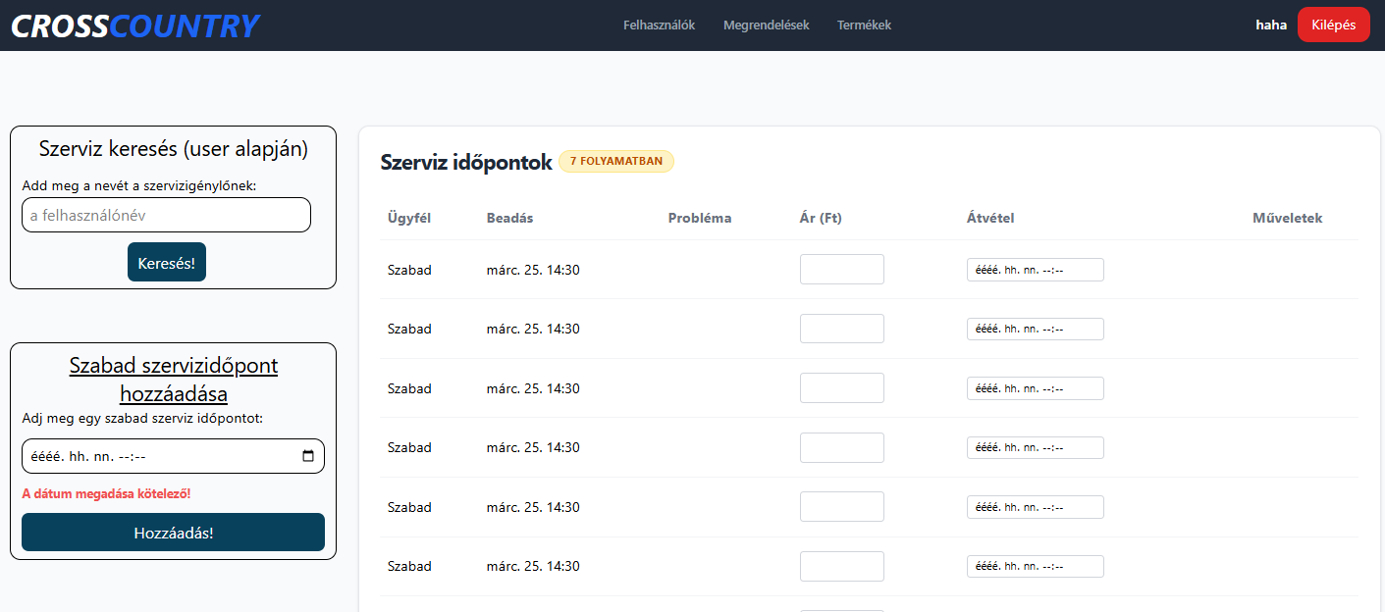

- Szerviz lezárása: A folyamat végén a „Kész!” gombra kattintva egy űrlap nyílik meg.
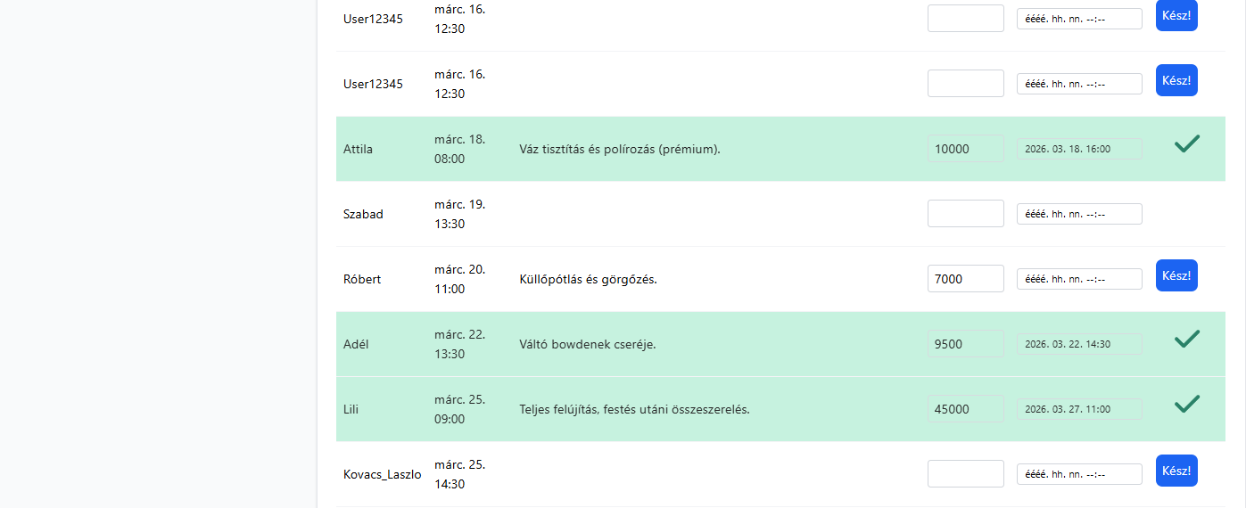

A hiányzó adatok (átvételi dátum, szerviz ára) kitöltés és a „Mentés” gombra kattintás után a rendszer elmenti az adatokat,
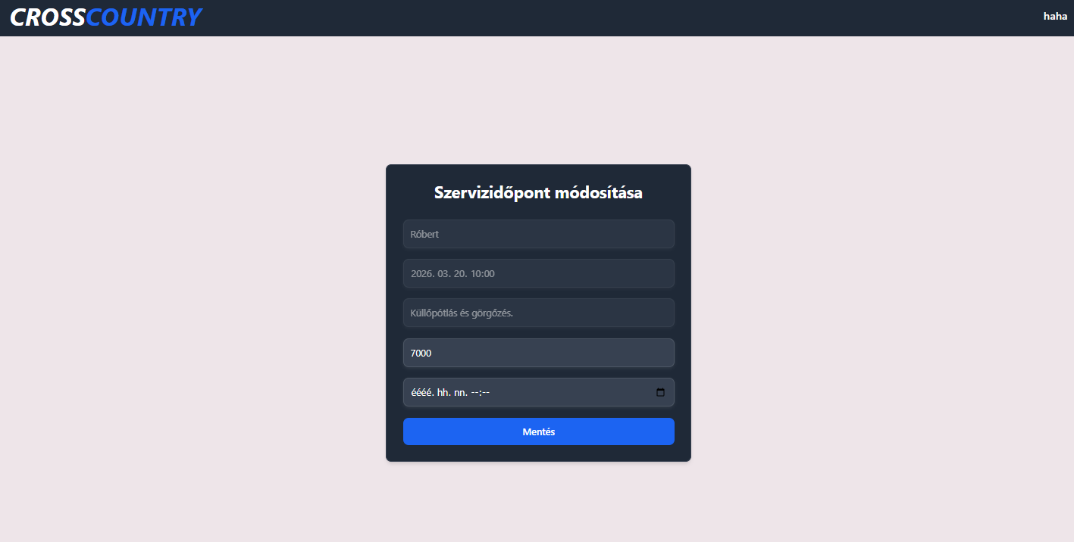
és visszairányítja az admint a központi szerviz táblázathoz.
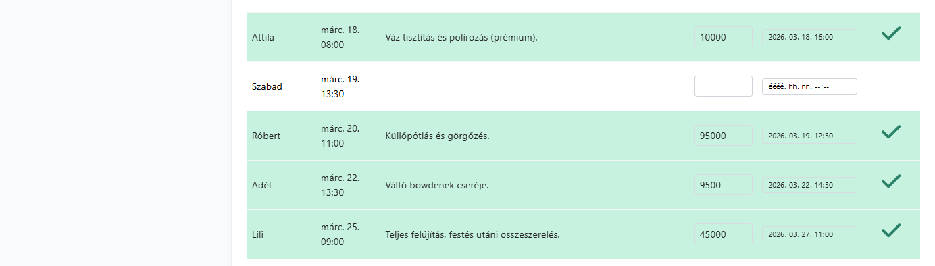

- Mobil nézet: A webshop a vásárlók számára rendelkezésre áll mobil nézetben is. Az admin jogosultsággal rendelkező felhasználók részére kizárólag asztali nézet elérhető.

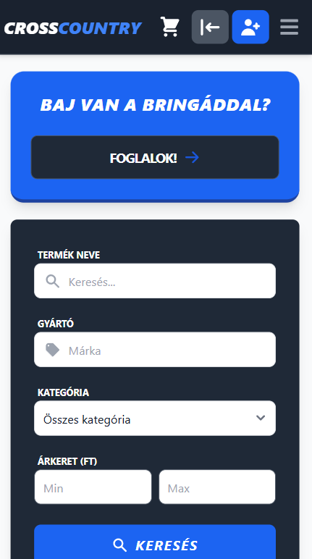

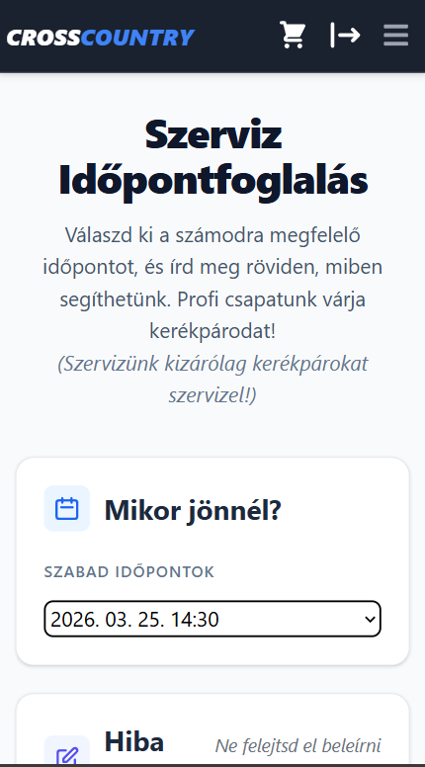

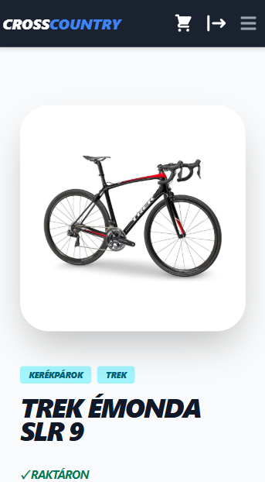

Összegzés, felhasznált irodalom

A CrossCountry webáruház fejlesztése során a cél egy modern biztonságos és reszponzív alkalmazás létrehozása volt. A projekt megvalósítása során a megfelelő dokumentáltság elsődleges szempont volt a fejlesztés minden szakaszában.
Az alkalmazott frontend technológiai stack rendkívül hatékonynak bizonyult. Ugyanakkor a fejlesztés során, számos alkalommal felmerültek továbbfejlesztési ötletek. Továbbá rendkívül hatékonynak bizonyultak a React könyvtár kiegészítőinek megoldásai is, bizonyos problémákra. Mindezek mellett a kódminőség magas szinten tartása, illetve hibakeresés céljából rendkívül nagy segítség volt a Gemini AI eszköz. A dokumentáció, formai helyességéhez, illetve bizonyos dokumentációk esetében az ötletelés során jelentős támogatást nyújtott, továbbá a Claude AI szolgáltatás.
A tesztelés folyamat eredményei alapján a rendszer funkcionálisan minden szempontból ép. A fontos felhasználói, illetve adminisztrátori folyamatok hibátlanul működnek. A jövőbeli továbbfejlesztések elsődleges célja, a személyes átvételi folyamat teljeskörű kezelését, illetve valós online fizetési modul integrálása.

Felhasznált irodalom:
Tervezéssel kapcsolatos irodalom:
Design Tailwind CSS segítségével: https://dev.to/hitesh_developer/20-tips-for-designing-mobile-first-with-tailwind-css-36km

Keretrendszerek és könyvtárak:

React könyvtár: https://react.dev/
Zod validációs könyvtár: https://zod.dev/
React icons kiegészítő csomag: https://react-icons.github.io/react-icons/
React router kiegészítő csomag: https://reactrouter.com/home
Flowbite React komponens könyvtár: https://flowbite-react.com/
Tailwind CSS keretrendszer: https://tailwindcss.com/

Specifikus technikai dokumentációk:

React Router Actions: https://reactrouter.com/start/framework/actions
React Router Loaders: https://reactrouter.com/6.30.3/route/loader
React Router Form komponense: https://reactrouter.com/api/components/Form
React useCallback hook: https://react.dev/reference/react/useCallback
React Router useLoaderData hook: https://reactrouter.com/api/hooks/useLoaderData
React Router useRouteLoaderData hook: https://reactrouter.com/api/hooks/useRouteLoaderData
React Router useNavigate hook: https://reactrouter.com/6.30.3/hooks/use-navigate#usenavigate
React Router useNavigation hook: https://reactrouter.com/6.30.3/hooks/use-navigation#usenavigation
React Router useActionData hook: https://reactrouter.com/6.30.3/hooks/use-action-data#useactiondata
React Router useLocation hook: https://reactrouter.com/6.30.3/hooks/use-location
Flowbite Navbar komponens: https://flowbite-react.com/docs/components/navbar
Flowbite Footer komponens: https://flowbite-react.com/docs/components/footer
Flowbite Card komponens: https://flowbite-react.com/docs/components/card
Flowbite Modal komponens: https://flowbite-react.com/docs/components/modal
Flowbite Toast komponens: https://flowbite-react.com/docs/components/toast

